招 标 文 件

项目编号：JSZC-321100-HCHC-G2025-0004

项目名称：交警支队租用考试车辆及设备服务项目

江苏汇诚投资咨询管理有限公司
2025-04-22

招标文件目录

第一部分 投标邀请
第二部分 投标人须知
第三部分 拟签订的合同文本
第四部分 采购需求
第五部分 评标办法和标准
第六部分 投标文件（格式）

第一部分 投标邀请
项目概况
交警支队租用考试车辆及设备服务项目的潜在投标人应在苏采云（政府采购一体化平台）http://jszfcg.jscz.gov.cn/jszc/login获取招标文件，并于2025年05月14日09:30（北京时间）前按要求递交投标文件。

一、项目基本情况
项目编号：JSZC-321100-HCHC-G2025-0004
项目名称：交警支队租用考试车辆及设备服务项目
预算金额：525.00万元
最高限价：525.00万元，175万元/年
采购需求：详细内容及要求见第四部分采购需求。
合同履行期限：三年（合同一年一签）。
本项目是否接受联合体投标：☑不接受□接受。
本次采购确定的中标人数量：1名

二、申请人的资格要求：
1.满足《中华人民共和国政府采购法》第二十二条规定：
1.1具有独立承担民事责任的能力（提供法人或者其他组织的营业执照等证明文件扫描件；投标人为自然人的，提供其身份证扫描件）；
1.2具有良好的商业信誉和健全的财务会计制度[提供2023或2024年度财务报告、成立不满一年的提供至少一个月财务报告，或银行出具的资信证明，或财政部门认可的政府采购专业担保机构出具的投标担保函等，或资格承诺函]；
1.3具有履行合同所必需的设备和专业技术能力[提供投标人相关信息一览表或资格承诺函]；
1.4有依法缴纳税收和社会保障资金的良好记录[提供参加本次政府采购活动前半年内至少一个月依法缴纳税收和社会保险的凭据或资格承诺函]；
1.5参加政府采购活动前三年内，在经营活动中没有重大违法记录[见投标函或提供资格承诺函];
1.6法律、行政法规规定的其他条件(信用记录查询证明)。
2.落实政府采购政策需满足的资格要求：
☑服务全部由符合政策要求的中小企业承接，提供中小企业声明函。
本项目属于服务类采购。根据财政部、工业和信息化部关于印发《政府采购促进中小企业发展管理办法》的通知及苏财购【2022】45 号的相关规定，本项目专门面向中小微企业采购，只接受中小微企业投标。中小企业划分标准见《工业和信息化部、国家统计局、国家发展和改革委员会、财政部关于印发中小企业划型标准规定的通知》(工信部联企业[2011]300号)(所属行业:租赁和商务服务业)
3.本项目的特定资格要求：无。

三、获取招标文件
获取时间：2025年04月23日 00:00至2025年04月28日 23:59（北京时间）
获取地点：苏采云（政府采购一体化平台）http://jszfcg.jscz.gov.cn/jszc/login获取招标文件
获取方式：
（1）登录http://jszfcg.jscz.gov.cn/jszc/login首页点击“苏采云”进入系统。
（2）获取招标文件的方式：
“苏采云”系统用户注册--获取“CA数字证书”--CA绑定与登录--网上报名--下载招标文件(后缀名为.kedt”)。
采购文件售价：免费

采购代理机构将数据电文形式的招标文件加载至电子招标投标交易平台，供潜在供应商下载或者查阅，各投标人应在规定的时间内完成招标文件的下载，逾期可能会造成招标文件无法下载以及招标响应文件无法上传的情形，由此导致的后果由各投标人自行承担。

四、提交投标文件截止时间、开标时间和地点
提交截止时间及开标时间：2025年05月14日09点30分（北京时间）
提交首次投标响应文件地点：
线上地点：将后缀名为“.kedt”的投标响应文件导入政府采购客户端工具--制作投标响应文件--导出加密的投标响应文件(后缀名为zip) --通过“苏采云”系统上传投标响应文件。具体详见《江苏省政府采购管理交易系统(苏采云)供应商操作指南》。
开标地点：“苏采云”系统（网址：http://jszfcg.jsczt.cn/）“开标大厅”进入系统“开标大厅”。（苏采云系统使用稳定谷歌浏览器（100版本以下）或360安全浏览器（极速模式）参与不见面开标。）
注意事项：本项目采用远程不见面交易模式，通过不见面交易系统及相应的配套硬件设备（摄像头、话筒、麦克风等）完成远程解密、开标现场异议及回复、开标唱标等交互环节。
不见面交易相关要求和说明如下：
（1）不见面开标项目的时间均以国家授时中心发布的时间为准；
（2）开标当日，投标人不必抵达开标现场，仅需在任意地点通过“苏采云”系统（网址：http://jszfcg.jsczt.cn/）“开标大厅”进入系统“开标大厅”参与开标过程；
（3）未按时加入开标会议区并完成登录操作的或未能在开标会议区内全程参与交互的，视为放弃交互和放弃对开评标全过程提疑的权利，投标人将无法看到解密指令、异议回复、唱标等实时情况，并承担由此导致的一切后果；
（4）投标响应文件递交截止时间后，采购人或采购代理机构将在系统内公布投标人名单然后通过开标会议区发出投标响应文件解密的指令，投标人在各自地点按规定时间自行实施远程解密，投标人解密限定在投标截止时间后30分钟之间完成。因投标人网络与电源不稳定、未按操作手册要求配置软硬件、解密锁发生故障或用错、故意不在要求时限内完成解密等自身原因，导致投标响应文件在规定时间内未能解密、解密失败或解密超时，视为投标人撤销其投标响应文件；因网上平台发生故障，导致无法按时完成投标响应文件解密或开、评标工作无法进行的，可根据实际情况相应延迟解密时间或调整开、评标时间（友情提示：若投标人已领取副锁（含多把副锁）请注意正副锁的使用差别）。本项目在限定的解密时间内，只要有一家投标人解密成功，即视为网上招投标平台运行无故障。
（5）因投标人自身软硬件配备不齐全或发生故障等问题而导致在交互过程中出现不稳定或中断等情况的，由投标人自身承担一切后果。

五、公告期限
自本公告发布之日起5个工作日。

六、其他补充事宜
1、现场踏勘：采购人不统一组织现场查勘和答疑，供应商可自行联系采购人查勘
和答疑。
2、本项目无需缴纳招标保证金。
3、项目支持和适用支持中小微企业（工信部联企业[2011]300 号）、财库[2020]46 号、苏财购[2021]34 号；支持监狱企业（财库〔2014〕68 号）；促进残疾人就业（财库〔2017〕141 号）的政策。
4.“CA数字证书”的获取
投标人需办理CA锁，“苏采云”系统目前仅支持“苏采云”系统下的政务CA（意源CA）、方正签章，省内各地区办理的“苏采云”系统下的政务CA（意源CA）、方正签章全省通用。（办理指南网址：http://jsxcmm.com/help/help.html）
“苏采云”系统供应商操作指南详见江苏省政府采购网—办事指南—资料下载《江苏省政府采购管理交易系统 (苏采云)供应商操作指南》。

七、对本次招标提出询问，请按以下方式联系。
1.采购人信息
名 称：镇江市公安局交通警察支队
地 址：镇江市润州区九华山路6号
联系方式：0511-88955702
2.采购代理机构信息
名称：江苏汇诚投资咨询管理有限公司
地址：镇江市优山美地优公馆240室
联系方式：17368080722
3.项目联系方式
项目联系人：孙工
电话：17368080722

江苏汇诚投资咨询管理有限公司
2025年04月22日

第二部分 投标人须知

前附表
序号 | 事项 | 本项目规定
1 | 报价要求 | 本次投标报价的币种为人民币。  投标人应按招标文件所提供的各报价表格式报价。  投标人应对本项目报出最具有竞争力的价格，应包括本次招标要求提供的货物（服务）已支付或将支付的所有费用（含税费）。  最低投标报价不能作为中标的保证。  中标价即为合同签约价。  如出现报价前后不一致的，将按招标文件第五部分“评标办法和标准”第5项规定进行修正。
2 | 转包及分包 | 项目依法不得转包  ☑本项目不同意分包。  □同意将非主体、非关键性的工作分包。投标人应当在投标文件中载明分包承担主体，分包承担主体应当具备相应资质条件且不得再次分包。享受中小企业扶持政策获得政府采购合同的，小微企业不得将合同分包给大中型企业，中型企业不得将合同分包给大型企业。
3 | 开标前答疑会 | ☑不组织  □组织  时间：  地点：  联系人：联系方式：
4 | 现场踏勘 | ☑不统一组织  □统一组织  时间：  地点：  联系人：联系方式：
5 | 演示 | ☑无  □有，本项目演示使用录播上传形式，各投标人自行将录播内容上传至XXX平台的XXX模块。操作指南详见XXX。
6 | 样品 | ☑不要求提供。  □要求提供（提醒：除仅凭书面方式不能准确描述采购需求或者需要对样品进行主观判断以确认是否满足采购需求等特殊情况外，不得要求投标人提供样品。）  （1）样品：；  （2）样品制作的标准和要求：；  （3）样品的评审方法以及评审标准：详见评标办法；  （4）是否需要随样品提交检测报告：□否；□是，检测机构的要求：；检测内容：。  （5）提供样品的时间：；地点：；联系人：，联系电话： 。请投标人在上述时间内提供样品并按规定位置安装完毕。超过截止时间的，采购人或采购代理机构将不予接收及安装，并将清场并封闭样品现场。  (6)采购活动结束后，对于未中标人提供的样品，采购人、采购机构将通知未中标人在规定的时间内取回，逾期未取回的，采购人、采购机构不负保管义务；对于中标人提供的样品，采购人将进行保管、封存，并作为履约验收的参考。  （7）制作、运输、安装和保管样品所发生的一切费用由投标人自理。
7 | 是否允许采购进口产品 | ☑本项目不允许采购进口产品。  □可以采购进口产品，优先采购向我国企业转让技术、与我国企业签订消化吸收再创新方案的供应商的进口产品；但如果因信息不对称等原因，仍有满足需求的国内产品要求参与采购竞争的，采购人及其委托的采购代理机构不对其加以限制，将按照公平竞争原则实施采购。
8 | 项目属性与核心产品 | □货物类。  ☑服务类。  本项目核心产品为：。
9 | 采购标的对应的中小企业划分标准所属行业 | （1）标的： 交警支队租用考试车辆及设备服务项目 ，属于租赁和商务服务业行业；
10 | 节能产品、环境标志产品 | 无
11 | 中小企业信用融资 | 为进一步发挥政府采购政策导向作用，有效缓解企业融资难题，推进完善应收账款融资服务平台的融资服务功能，促进中小微企业平稳健康发展，镇江市财政局和中国人民银行镇江市中心支行联合印发《关于转发〈关于深入推进政府采购线上合同信用融资工作的通知〉的通知》，采购项目中标人如有融资需求，可在签订政府采购合同时向采购人说明融资需求，由采购人在录入合同时标注融资需求后，凭政府采购合同在相关金融机构办理无抵押、低利率授信申请。办理流程详见江苏政府采购网“政采贷”栏目，网址：http://www.ccgp-jiangsu.gov.cn/jiangsu/paying.html咨询电话：镇江市财政局政府采购处0511-80909958。

一、总 则

1．适用范围
1.1 本招标文件仅适用于交警支队租用考试车辆及设备服务项目项目。

2．定义
招标文件中下列术语应解释为：
2.1 “采购人”系指依法进行政府采购的国家机关、事业单位、团体组织，即：镇江市公安局交通警察支队。
2.2 “投标人”系指响应招标、参加投标竞争的法人、其他组织或者自然人。
2.3 “采购代理机构”系指组织本次采购活动的单位，即：江苏汇诚投资咨询管理有限公司。
2.4“服务”系指本招标文件所述投标人应该履行的承诺和义务，交警支队租用考试车辆及设备服务项目项目，亦包括招标文件中特别描述的其它形式的服务。
2.5“☑”系指适用本项目的要求，“☐”系指不适用本项目的要求。

3．采购方式
3.1 本次采购采取公开招标方式☑综合评分法。
3.2 本项目资格审查方式：☑资格后审
3.3 本次采购确定的中标人数量：1名

4．投标费用
4.1 投标人应自行承担所有与参加投标有关的费用。
☑中标人需向代理机构缴纳26000元服务费。
4.2不论投标的结果如何，采购人和采购代理机构在任何情况下均无义务和责任承担上述费用。

5．政策功能
5.1支持中小企业发展
5.1.1中小企业，是指在中华人民共和国境内依法设立，依据国务院批准的中小企业划分标准确定的中型企业、小型企业和微型企业，但与大企业的负责人为同一人，或者与大企业存在直接控股、管理关系的除外。
符合中小企业划分标准的个体工商户，在政府采购活动中视同中小企业。
5.1.2在政府采购活动中，投标人提供的货物、工程或者服务符合下列情形的，享受中小企业扶持政策：
5.1.2.1在货物采购项目中，货物由中小企业制造，即货物由中小企业生产且使用该中小企业商号或者注册商标；
5.1.2.2在工程采购项目中，工程由中小企业承建，即工程施工单位为中小企业；
5.1.2.3在服务采购项目中，服务由中小企业承接，即提供服务的人员为中小企业依照《中华人民共和国劳动合同法》订立劳动合同的从业人员。
在货物采购项目中，投标人提供的货物既有中小企业制造货物，也有大型企业制造货物的，不享受中小企业扶持政策。
以联合体形式参加政府采购活动，联合体各方均为中小企业的，联合体视同中小企业。其中，联合体各方均为小微企业的，联合体视同小微企业。
5.1.3根据《政府采购促进中小企业发展管理办法》要求，本项目专门面向中小微企业。投标人应按照招标文件格式要求提供《中小企业声明函》，投标人提供的《中小企业声明函》与实际情况不符的，不享受中小企业扶持政策。声明内容不实属于提供虚假材料谋取中标、成交的，依法承担法律责任。中小企业划型标准见《关于印发中小企业划型标准规定的通知》（工信部联企业[2011]300号）。
5.1.4根据《财政部 司法部关于政府采购支持监狱企业发展有关问题的通知》（财库〔2014〕68号）要求，监狱和戒毒企业视同小型、微型企业，享受与小型、微型企业产品价格同比例扣除的优惠政策。监狱和戒毒企业应当提供由省级以上监狱管理局、戒毒管理局（含新疆生产建设兵团）出具的属于监狱企业的证明文件。
5.1.5根据《关于促进残疾人就业政府采购政策的通知》（财库〔2017〕141号）要求，残疾人福利性单位视同小型、微型企业，享受与小型、微型企业产品价格同比例扣除的优惠政策。符合条件的残疾人福利性单位应当提供《残疾人福利性单位声明函》，并对声明的真实性负责。
5.1.6中小企业享受扶持政策获得政府采购合同的，小微企业不得将合同分包给大中型企业，中型企业不得将合同分包给大型企业。
5.2强制采购信息安全产品
信息安全产品指国家质检总局国家认监委《信息安全产品强制性认证目录》，并获得强制性产品认证证书的产品。
5.3支持绿色发展
5.3.1根据《财政部 发展改革委 生态环境部 市场监管总局关于调整优化节能产品 环境标志产品政府采购执行机制的通知》（财库〔2019〕9号）的规定，对政府采购节能产品、环境标志产品实施品目清单管理。供应商所投产品属于品目清单范围的，依据国家确定的认证机构出具的、处于有效期之内的节能产品、环境标志产品认证证书，对获得证书的产品实施政府优先采购或强制采购。
5.3.2本项目中涉及商品包装和快递包装的，参考《财政部办公厅关于印发《商品包装政府采购需求标准（试行）》、 《快递包装政府采购需求标准（试行）》的通知》（财办库〔2020〕123号）规定的包装需求标准。
5.3.3纳入政府采购管理的装修、修缮等项目，鼓励参考财政部办公厅 住房城乡建设部办公厅 工业和信息化部办公厅关于印发《政府采购支持绿色建材促进建筑品质提升政策项目实施指南》的通知（财办库〔2023〕52号）规定的需求标准。
5.3.4采购人采购数据中心相关设备、运维服务，按照《绿色数据中心政府采购需求标准（试行）》实施相关采购活动。
5.4 根据国家扶持中小企业的有关政策，采购项目中标人在履约过程中如遇到资金困难，凭政府采购合同在相关金融机构办理授信申请，相关事宜请查阅“江苏政府采购网---政采贷”网站。
5.5支持创新发展
5.5.1采购人优先采购被认定为重点推广应用、首台（套）重大装备、重点领域首版次软件的自主创新产品。
5.6平等对待内外资企业和符合条件的破产重整企业
5.6.1平等对待内外资企业和符合条件的破产重整企业，切实保障企业公平竞争，平等维护企业的合法利益。
5.7根据江苏省财政厅、国家金融监督管理总局江苏监管局、江苏省地方金融监督管理局《关于在全省政府采购领域推行电子履约保函（保险）的通知》（苏财购【2023】150号）要求，参与采购活动且中标、成交的企业，可以用履约保函（保险）形式代替提供履约保证金。

二、招标文件

6.招标文件组成
6.1 招标文件包括：
（1）投标邀请
（2）投标人须知
（3）拟签订的合同文本
（4）采购需求
（5）评标办法和标准
（6）投标文件（格式）
6.2 投标人获取本文件后，应认真阅读本文件中所有的事项、格式条款和规范等要求。
6.3 除非有特殊要求，招标文件不单独提供招标标的所在地自然环境、气象条件、公用设施等情况，投标人被视为熟悉上述与签订和履行合同有关的一切情况。

7．招标文件的澄清和修改
7.1 任何要求对招标文件进行澄清的潜在投标人，应及时联系项目联系人。
7.2 按照权责相一致原则，投标人提出的对于招标文件主要商务、技术指标的相关澄清、修改要求，由采购人负责答复并视情况作出澄清或修改的决定。
7.3 采购代理机构可以对已发出的招标文件、资格预审文件、投标邀请进行必要的澄清或者修改，但不改变采购标的和资格要求。澄清或者修改将在江苏省政府采购网上发布澄清公告，澄清或者修改的内容为招标文件、资格预审文件、投标邀请的组成部分。
7.4 澄清或者修改的内容可能影响投标文件编制的，采购代理机构将在提交截止时间至少15日前，在系统中以书面形式通知所有已获取招标文件的潜在投标人；不足15日的，采购代理机构将顺延提交投标文件的截止时间。投标人应及时自行登录系统查看相应内容。

7.5 如澄清或修改公告有重新发布招标文件的，投标人应下载最新发布的招标文件制作投标文件。因投标人自身原因未能及时获取的，一切后果由投标人自行承担。

三、投标文件

8.编制投标文件的工具
8.1 投标人须通过“苏采云（政府采购一体化平台）”提供的最新响应文件制作软件编制投标文件。

9.投标文件语言及度量衡单位
9.1 投标人的投标文件以及投标人就有关投标的所有来往通知、函件和文件均应使用简体中文。投标人提交的支持性文件可以使用另一种语言，但相应内容应翻译成中文，在解释响应文件时以中文文本为准。
9.2 投标文件中所使用的计量单位除招标文件中另有特殊规定外，一律使用法定计量单位。

10.投标文件的构成
10.1 投标文件分为资格部分、商务部分、技术部分和价格部分。
10.2 资格部分系指投标人提交的证明其有资格参加投标的文件。
10.2 商务部分系指投标人提交的证明其中标后有能力履行合同的文件。
10.3 技术部分系指投标人提交的能够证明投标人提供的货物（服务）符合招标文件规定的文件。
10.4 具体填写格式详见招标文件第六部分。

11．投标文件的编制
11.1 投标人应仔细阅读招标文件，按照招标文件的要求编制投标文件。投标文件应当对招标文件提出的要求和条件作出明确响应。
11.2 投标人在编制投标文件时，请按照招标文件第六部分规定的格式进行填写并提交到对应位置，无相应内容可填的项应填写“无”、“没有相应指标”等明确的回答文字。
11.3 如没有按照招标文件要求和规定编制投标文件及提交相关资料，其风险应由投标人自行承担；投标文件编排混乱、文字表达不清或上传资料内容模糊所引起的不利后果，由投标人自行承担。
11.4 投标人必须保证投标文件所提供的全部资料合法、真实、可靠。
13．投标保证金
13.1 本项目不收投标保证金。

14．投标有效期
14.1 投标有效期为：投标文件自提交投标文件截止时间之日起90天内有效。投标人一旦获取了本招标文件并参加投标，即被认为接受了投标有效期的约定。
14.2 在特殊情况下，采购人于原投标有效期满之前，可向投标人提出延长投标有效期的要求。这种要求与答复均应采用书面形式（如信件、传真或电报等）。投标人可以拒绝采购人的这一要求而放弃投标。同意延长的投标人既不能要求也不允许修改其投标文件。
15.投标文件的式样和签署
15.1 投标人应通过响应文件制作软件使用数字认证证书对投标文件进行合成、电子签章及加密打包。

16．投标文件的提交
16.1 投标文件提交
16.1.1 投标人须在招标文件规定的截止时间前，通过响应文件编制软件或登录电子交易平台在规定时间内完成提交，提交成功后系统将发送投标回执。时间以电子交易平台时间为准。
16.1.2 截止时间以后提交的投标文件，电子交易平台将拒绝接收。投标人应充分考虑网络环境、网络带宽等风险因素。
16.1.3 提交投标文件时，投标人须使用制作该投标文件的同一数字认证证书进行提交操作。
16.1.4提交完成后至解密前，投标人不能对加密投标文件时所使用的数字认证证书进行更新、续费，否则可能引起的投标文件解密失败等相关后果由投标人自行承担。
16.1.5因不可抗力事件造成的投标文件的损坏、丢失的，采购代理机构不承担责任。
16.2 采购代理机构可以通过修改招标文件自行酌情延长提交截止时间，在此情况下，推迟的提交截止时间将在系统中以书面形式通知已获取招标文件的潜在投标人，并在江苏省政府采购网上发布公告。投标人应及时自行登录系统查看相应内容。

17．投标文件的补充、修改或者撤回
17.1 在提交截止时间前，投标人可以对所提交的投标文件进行补充、修改或者撤回。
17.2 投标人在提交截止时间前需要对投标文件进行补充、修改的，应当使用响应文件制作软件重新制作并提交。
17.3 在提交截止时间之后，投标人不得对其投标文件作任何修改或撤回。

17.4 在提交截止时间至招标文件中规定的投标有效期满之间，投标人不得撤回其投标。

五、开标及评标

18．开标
18.1 采购代理机构将按招标文件规定的时间、地点主持开标。
18.2 投标人应当在开标前做好充分准备，使用制作该投标文件的同一数字认证证书准时参加开标。
18.3 投标人不足3家，不进入解密程序。
18.4 开标时，采购代理机构将在系统内发出解密的指令，投标人自行实施解密，限定在主持人发布解密指令后30分钟内完成（解密时间不得小于15分钟）。解密时，投标人必须使用与制作投标文件时同一数字认证证书对投标文件进行解密，否则解密将会失败。
18.5 因投标人原因造成投标文件规定时间未解密或解密失败或无法正常打开投标文件的，采购代理机构将拒绝其投标。部分投标人投标文件未解密或解密失败的，程序可以继续进行。若解密成功的投标人不足三家，不进入后续程序。
18.6本项目在限定的解密时间内，只要有任一家投标人解密成功，即视为电子交易平台运行无故障。
18.7 电子投标文件解密全部完成后，按投标文件解密成功顺序向所有投标人宣布投标人名称、投标价格以及招标文件规定的其他内容。
18.8 电子交易平台自动记录开标过程，由参加开标的各投标人代表和相关工作人员确认开标结果。
18.9 投标人代表如对开标过程和开标记录有疑义，以及认为采购人、采购代理机构相关工作人员有需要回避的情形的，应在主持人发布确认指令后3分钟内线上提出询问或者回避申请。采购人、采购代理机构将及时处理投标人代表提出的询问或者回避申请。如在规定时间内未提出，视同认可开标结果。
18.10 投标人须配合开标工作，否则一切后果由投标人自行承担。

19.投标人资格审查
19.1 开标结束后，采购人或者采购代理机构将依法对投标人的资格进行审查。合格投标人不足3家的，不进入后续程序。

20．评标委员会组成
20.1 评标委员会由采购人代表和评审专家组成，成员人数应当为5人以上单数，其中评审专家不得少于成员总数的三分之二。
采购项目符合下列情形之一的，评标委员会成员人数应当为7人以上单数：
（一）采购预算金额在1000万元以上；
（二）技术复杂；
（三）社会影响较大。
评审专家对本单位的采购项目只能作为采购人代表参与评标，《政府采购货物和服务招标投标管理办法》第四十八条第二款规定情形除外。采购代理机构工作人员不得参加由本机构代理的政府采购项目的评标。
评标委员会成员名单在评标结果公告前应当保密。

21.投标人符合性审查
21.1 评标委员会将按照招标文件第四部分“评标办法和标准”第7项规定对通过资格审查的投标人的投标文件进行符合性审查，以确定是否满足招标文件的实质性要求。符合性审查合格投标人不足3家的，不进入详细评审环节。

21.2 投标文件澄清
21.2.1 投标人应根据评标委员会要求以书面形式对相关问题进行澄清、说明或者补正，并加盖公章，或者由法定代表人或其授权的代表签字确认。投标人的澄清、说明或者补正不得超出投标文件的范围或者改变投标文件的实质性内容。
21.2.2投标人的澄清应登录电子交易平台进入“澄清事项”模块进行。
21.3 开标至评标结束期间，投标人应保持系统在线，如因投标人自身原因未在规定时间内按评标委员会要求进行澄清、说明或者补正的，一切后果由投标人自行承担。

22．无效投标的情形
22.1 投标人存在下列情况之一的，其投标无效：
（1）投标文件未按招标文件要求进行有效签章的；
（2）报价超过招标文件中规定的预算金额或最高限价的；
（3）采购人拟采购的产品属于政府强制采购的节能产品品目清单范围的，投标人未按招标文件要求提供国家确定的认证机构出具的、处于有效期之内的节能产品认证证书的；
（4）投标文件含有采购人不能接受的附加条件的;
（5）评标委员会认为供应商的报价明显低于其他通过符合性审查供应商的报价，有可能影响服务质量或者不能诚信履约，要求供应商在合理的时间内提供书面说明，必要时提交相关证明材料，供应商不能证明其报价合理性的；
（6）投标人对根据修正原则修正后的报价不确认的；
（7）投标文件中提供了虚假或失实资料的；
（8）不同投标人的电子投标文件出自同一台电脑；
（9）投标人存在串通投标情形的；
（10）为本项目提供整体设计、规范编制或者项目管理、监理、检测等服务的；
（11）不同投标人的法定代表人或单位负责人为同一个人或者存在直接控股、管理关系的；
（12）投标文件不满足招标文件的其它实质性要求的；
（13）法律、法规、规章（适用本市的）及省级以上规范性文件（适用本市的）规定的其他无效情形。

23. 串通投标的情形
23.1 有下列情形之一的，视为投标人串通投标，投标无效：
（1）不同投标人的投标文件由同一单位或者个人编制；
（2）不同投标人委托同一单位或者个人办理投标事宜；
（3）不同投标人的投标文件载明的项目管理成员或者联系人员为同一人；
（4）不同投标人的投标文件异常一致或者投标报价呈规律性差异；
（5）不同投标人的投标文件相互混装。

24.投标文件详细评审
24.1 评标委员会将按照招标文件第五部分“评标办法和标准”第8项规定，对符合性审查合格的投标文件进行商务、技术和价格评估，综合比较与评价。

25.评标过程的保密
25.1 在评标过程中，如果投标人试图在投标文件审查、澄清、比较及授标建议等方面向采购人、采购代理机构或参加评标的人员施加任何影响，都将会导致其投标无效。
25.2 评标将在严格保密的情况下进行，除采购人代表、评标现场组织人员外，采购人的其他工作人员以及与评标工作无关的人员不得进入评标现场。有关人员对评标情况以及在评标过程中获悉的国家秘密、商业秘密负有保密责任。

26．废标的情形
26.1 出现下列情形之一的，将予废标：
（1）符合专业条件的供应商或者对招标文件作实质响应的供应商不足三家的；
（2）出现影响采购公正的违法、违规行为的；
（3）投标人的报价均超过了采购预算，采购人不能支付的；
（4）因重大变故，采购任务取消的；
废标后，采购人应当将废标理由通知所有投标人。

六、确定结果
27.确定中标人
27.1采购代理机构在评标结束后2个工作日内将评标报告送采购人。
27.2采购人自收到评标报告之日起5个工作日内，在评标报告确定的中标候选人名单中按顺序确定中标人。中标候选人并列的，按《政府采购货物和服务招标投标管理办法》（财政部87号令）相关规定执行。

七、授予合同

28．中标通知书

28.1 自中标人确定之日起2个工作日内，采购代理机构向中标人发出中标通知书，同时编制发布采购结果公告。

28.2中标通知书发出后，采购人不得违法改变中标结果，中标人无正当理由不得放弃中标。

29.履约保证金
29.1A ☑本项目不收取履约保证金。
B □本项目中标供应商应提交政府采购合同金额XX%的履约保证金（不得超过政府采购合同金额的10%），履约保证金应以支票、汇票、本票、保函、保险保单等非现金形式缴纳或提交。支持和鼓励中标供应商自愿使用履约（保函）保险代替缴纳履约保证金。省财政厅已上线政府采购电子履约保函(保险)平台，平台可通过域名www.jsdzbh.com直接访问，也可通过江苏省政府采购网、“苏采云”系统链接访问。

30．签订合同
30.1 采购人应当自中标通知书发出之日起15日内，按照招标文件和中标人投标文件的规定，与中标人签订书面合同。所签订的合同不得对招标文件确定的事项和中标人投标文件作实质性修改。采购人不得向中标人提出任何不合理的要求作为签订合同的条件。招标文件、中标人的投标文件、澄清文件、中标通知书，均为签订合同的依据。
30.2中标供应商拒绝与采购人签订合同的，采购人可以按照评审报告推荐的中标人名单排序，确定下一候选人为中标供应商，也可以重新开展政府采购活动。中标供应商无正当理由拒不与采购人签订合同的，报政府采购监管部门依法处理。
30.3 政府采购合同应当包括采购人与中标人的名称和住所、标的、数量、质量、价款或者报酬、履行期限及地点和方式、验收要求、违约责任、解决争议的方法等内容。
30.4采购人应当自采购合同签订之日起2个工作日内，将政府采购合同在政府采购指定媒体予以公告。
30.5合同履行中，采购人需追加与合同标的相同的货物或者服务时，在不改变合同其他条款的前提下，可以与中标人协商签订补充合同，但所有补充合同的采购金额不得超过原合同采购金额的百分之十。
30.6采购人与中标人应当根据合同的约定依法履行合同义务。政府采购合同的履行、违约责任和解决争议的方法等适用《中华人民共和国民法典》。

八、询问、质疑、投诉

31．询问
31.1供应商对招标活动事项有疑问的，可以向采购人或采购代理机构提出询问，采购人或采购代理机构将在3个工作日内对供应商依法提出的询问作出答复，但答复的内容不得涉及商业秘密。

32．质疑
32.1 提出质疑的供应商应当是参与所质疑项目采购活动的供应商。潜在供应商已依法获取其可质疑的招标文件的，可以对该文件提出质疑。供应商认为采购文件、采购过程和中标结果使自己的合法权益受到损害的，可以在知道或者应知其权益受到损害之日起七个工作日内，以书面形式向采购人、采购代理机构提出质疑。否则，采购人或者采购代理机构不予受理
以上规定的供应商应知其权益受到损害之日，是指：
（1）对可以质疑的采购文件提出质疑的，为收到采购文件之日或者采购文件公告期限届满之日；
（2）对采购过程提出质疑的，为各采购程序环节结束之日；
（3）对中标结果提出质疑的，为中标结果公告期限届满之日。
32.2 供应商应按照“谁主张、谁举证”的原则对质疑内容提供相关证明材料，并对质疑内容的真实性承担责任。供应商不得虚假质疑和恶意质疑，如通过捏造事实、伪造证明材料等方式提出异议或投诉，阻碍招投标活动正常进行的，属于严重不良行为，采购人或采购代理机构将提请政府采购监管部门将其列入不良行为记录名单，并依法予以处罚。
32.3 供应商应当在法定质疑期内一次性提出针对同一采购程序环节的质疑。供应商如在法定期限内对同一采购程序环节提出多次质疑的，将只对供应商第一次质疑作出答复。供应商如对采购需求提出质疑，采购人负责处理和答复涉及采购需求的质疑内容。
32.4 集中采购接受质疑函联系部门、联系电话和通讯地址、质疑流程及注意事项见“江苏政府采购网”网站首页-办事指南-投诉处理流程
（http://www.ccgp-jiangsu.gov.cn/jiangsu/tscllc/d1/d1d413a089cf47be917aa230fbf052c4.html）
32.5采购人、采购代理机构不得拒收质疑供应商在法定质疑期内发出的质疑函，应当在收到质疑函后7个工作日内作出答复，并以书面形式通知质疑供应商和其他有关供应商。

33．投诉
33.1质疑供应商对采购人、采购代理机构的答复不满意，或者采购人、采购代理机构未在规定的时间内作出答复的，可以在答复期满后十五个工作日内向采购人所属预算级次本级政府采购监管部门投诉。
33.2以联合体形式参加政府采购活动的，其投诉应当由组成联合体的所有供应商共同提出。
33.3投诉流程及注意事项见“镇江市公共资源交易服务平台—政府采购”网站“投诉指引”。
九、诚实信用和解释权

34．诚实信用
34.1投标人应当遵循公平竞争的原则，不得恶意串通，不得妨碍其他投标人的竞争行为，不得损害采购人或者其他投标人的合法权益。
34.2 供应商不得以向采购人或采购代理机构工作人员、评标委员会成员行贿或者采取其他不正当手段谋取中标。经查实供应商有此行为的，将在“镇江市公共资源交易服务平台-政府采购”网站公告，政府采购监管部门将供应商列入不良行为记录名单，按照政府采购有关规定处理。
34.3 供应商不得虚假承诺，否则，按照提供虚假材料谋取中标处理。
34.4 供应商应自觉遵守开标、评标纪律，扰乱开标评标现场秩序的，属于失信行为，根据《江苏省政府采购供应商监督管理暂行办法》，失信行为将被记入供应商诚信档案。
34.5 根据《财政部关于在政府采购活动中查询及使用信息记录有关问题的通知》（财库〔2016〕125号）、江苏省财政厅《关于做好政府采购信用信息查询使用及登记等工作的通知》（苏财购〔2016〕50号）等文件精神，采购人或采购代理机构在项目资格审查时对参加本项目的各供应商进行信用记录查询，信用记录查询渠道为“信用中国”网站（www.creditchina.gov.cn ）、中国政府采购网（www.ccgp.gov.cn ）、“信用江苏”网站（http://www.jscredit.gov.cn ），信用记录查询截止时间为项目资格审查结束时，信用信息查询记录及证据留存的具体方式为打印或网页截图。对存在失信信息的供应商（列入失信被执行人、重大税收违法案件当事人名单、政府采购严重违法失信行为记录名单及其他不符合《中华人民共和国政府采购法》第二十二条规定条件的供应商）应当拒绝其参与政府采购活动。

36.适用法律及约束力
36.1 投标人一旦获取了本招标文件并参加投标，即被认为接受了本招标文件的规定和约束。
36.2 本次招标及由本次招标产生的合同受中华人民共和国法律制约和保护。

37.解释权
除相关法律、法规规定外，本招标文件的解释权归江苏汇诚投资咨询管理有限公司所有。

第三部分 拟签订的合同文本
合同编号：

政府采购合同参考范本

第一部分 合同书

项目名称：交警支队租用考试车辆及设备服务项目

甲方：

乙方：

签订日期：年月日
根据《中华人民共和国民法典》《中华人民共和国政府采购法》等相关法律法规之规定和JSZC-321100-HCHC-G2025-0004（项目编号）的招标结果，按照平等、自愿、公平、诚实信用和绿色的原则，经甲方和乙方协商一致，约定以下合同条款，以兹共同遵守、全面履行。

一.合同组成部分
下列文件为本合同的组成部分，并构成一个整体，需综合解释、相互补充。如果下列文件内容出现不一致的情形，那么在保证按照采购文件确定的事项的前提下，组成本合同的多个文件的优先适用顺序如下：
（1）合同条款；
（2）投标函；
（3）开标一览表；
（4）报价明细表；
（5）技术响应文件；
（6）服务承诺
（7）中标通知书；
（8）采购文件及采购需求
（9）甲方、乙方商定的其他必要文件。
二、服务期限

合同签订后30日历天内所有考试车辆、考试系统及配套设备需通过监管后投入考试。除不可抗力外，如乙方没有按照本合同约定的期限通过监管投入考试，甲方有权书面通知乙方解除本合同。
项目服务期三年，合同一年一签（合同金额为中标总价的三分之一。一年内服务符合考核要求的续签次年合同，如不符合可终止该合同）。
本合同有效期为一年，通过监管投入考试之日起计算，即自 年 月 日起至 年 月 日 晚十二时止。

三、服务费用及服务要求
本合同总价为：￥元（大写：）。合同金额包括提供招标范围内确定的采购内容、税金及合同包含的所有风险、责任等各项应有费用。（项目增加费用不得超过原合同金额的 10％， 同时双方必须签订补充合同，分项价格在乙方提交的报价表中有明确规定服务费。）
3.1支付时间、方式
经双方协商一致，选择以下付款方式：
1、预付款：
□乙方主动放弃第一笔预付款
□签订合同且收到乙方出具的发票后10个工作日内甲方向乙方支付合同金额的百分之三十（30%）即¥大写：人民币 ；第一个月款项去除预付款后，据实支付。
- 服务费的支付采用每月考核，按半年支付，第一个半年支付时同时扣回预付款，即甲方于每月的次月15日前对上月度的维保服务工作进行考核，每半年支付经考核合格的维保服务费(在乙方向甲方交付等额发票后，甲方在30个工作日内以转账形式支付给乙方上半年的服务费)。如一年中连续有两个月考核不合格或累计三个月考核不合格，甲方有权终止合同，重新选择新的维保服务企业，甲方不支付出现该情况的半年维保费用，一切损失由乙方承担。

四、履约保证金

乙方（是 /否）需要支付履约保证金。

□本项目中标供应商应提交政府采购合同金额XX%的履约保证金（不得超过政府采购合同金额的10%），履约保证金应以支票、汇票、本票、保函、保险保单等非现金形式缴纳或提交。支持和鼓励中标供应商自愿使用履约（保函）保险代替缴纳履约保证金。省财政厅已上线政府采购电子履约保函(保险)平台，平台可通过域名www.jsdzbh.com直接访问，也可通过江苏省政府采购网、“苏采云”系统链接访问。

五、违约责任

5.1除不可抗力外，如果甲方没有按照本合同约定的付款方式付款，那么乙方可要求甲方支付违约金，违约金按每迟延付款一日的应付而未付款的0.5%计算，最高限额为本合同总价的1%；迟延付款的违约金计算数额达到前述最高限额之日起，乙方有权在要求甲方支付违约金的同时，书面通知甲方解除本合同；

5.2除不可抗力外，任何一方未能履行本合同约定的其他主要义务，经催告后在合理期限内仍未履行的，或者任何一方有其他违约行为致使不能实现合同目的的，或者任何一方有腐败行为或者欺诈行为的，对方当事人可以书面通知违约方解除本合同；

5.3任何一方按照前述约定要求违约方支付违约金的同时，仍有权要求违约方继续履行合同、采取补救措施，并有权按照己方实际损失情况要求违约方赔偿损失；任何一方按照前述约定要求解除本合同的同时，仍有权要求违约方支付违约金和按照己方实际损失情况要求违约方赔偿损失；且守约方行使的任何权利救济方式均不视为其放弃了其他法定或者约定的权利救济方式；

5.4除前述约定外，除不可抗力外，任何一方未能履行本合同约定的义务，对方当事人均有权要求继续履行、采取补救措施或者赔偿损失等，且对方当事人行使的任何权利救济方式均不视为其放弃了其他法定或者约定的权利救济方式；

5.5如果出现政府采购监督管理部门在处理投诉事项期间，书面通知甲方暂停招标活动的情形，或者询问或质疑事项可能影响中标结果的，导致甲方中止履行合同的情形，均不视为甲方违约。

5.6如因考试标准、考场搬迁等原因造成维保项目改变的，招标文件有约定的按照约定执行,没有约定的由甲乙双方自行协商解决。

六、合同争议的解决

本合同履行过程中发生的任何争议，双方当事人均可通过和解或者调解解决；不愿和解、调解或者和解、调解不成的，可以将争议提交镇江市仲裁委员会依申请仲裁时其现行有效的仲裁规则裁决。

七、合同生效

本合同一式四份，自双方当事人盖章或者签字时生效。

甲方（盖章）： 乙方（盖章）：

法定代表人或授权代表（签字或盖章）： 法定代表人或授权代表（签字或盖章）:

联系人： 联系人：

联系电话: 联系电话:

地址： 地址：

合同签订时间： 年 月 日

第二部分 合同一般条款

2.1 定义

本合同中的下列词语应按以下内容进行解释：

2.1.1 “合同”系指招标人和中标供应商签订的载明双方当事人所达成的协议，并包括所有的附件、附录和构成合同的其他文件。

2.1.2 “合同价”系指根据合同约定，中标供应商在完全履行合同义务后，招标人应支付给中标供应商的价格。

2.1.3 “服务”系指中标供应商根据合同约定应向招标人履行的除货物和工程以外的其他政府采购对象，包括招标人自身需要的服务和向社会公众提供的公共服务。

2.1.4 “甲方”系指与中标供应商签署合同的招标人；招标人委托采购代理机构代表其与乙方签订合同的，招标人的授权委托书作为合同附件。

2.1.5 “乙方”系指根据合同约定提供服务的中标供应商；两个以上的自然人、法人或者其他组织组成一个联合体，以一个供应商的身份共同参加政府采购的，联合体各方均应为乙方或者与乙方相同地位的合同当事人，并就合同约定的事项对甲方承担连带责任。

2.1.6 “现场”系指合同约定提供服务的地点。

2.2 技术规范

服务所应遵守的技术规范应与采购文件规定的技术规范和技术规范附件(如果有的话)及其技术规范偏差表(如果被甲方接受的话)相一致；如果采购文件中没有技术规范的相应说明，那么应以国家有关部门最新颁布的相应标准和规范为准。

2.3 知识产权

2.3.1 乙方应保证其提供的服务不受任何第三方提出的侵犯其著作权、商标权、专利权等知识产权方面的起诉；如果任何第三方提出侵权指控，那么乙方须与该第三方交涉并承担由此发生的一切责任、费用和赔偿；

2.3.2 合同涉及技术成果的归属和收益归甲方所有。

2.4 履约检查和问题反馈

2.4.1甲方有权在其认为必要时，对乙方是否能够按照合同约定提供服务进行履约检查，以确保乙方所提供的服务能够依约满足甲方之项目需求，但不得因履约检查妨碍乙方的正常工作，乙方应予积极配合；

2.4.2 合同履行期间，甲方有权将履行过程中出现的问题反馈给乙方，双方当事人应以书面形式约定需要完善和改进的内容。

2.5 安全事故、第三方矛盾

乙方必须完全按照国家法律法规、甲方采购文件的要求、乙方投标（响应）文件承诺等相关要求履行合同。乙方承担合同履行过程的安全责任等全部责任，合同履行过程，如发生任何安全事故、第三方矛盾等任何问题均有乙方一方全部承担，与甲方无关。

2.6 技术资料和保密义务

2.6.1 乙方有权依据合同约定和项目需要，向甲方了解有关情况，调阅有关资料等，甲方应予积极配合；

2.6.2 乙方有义务妥善保管和保护由甲方提供的前款信息和资料等；

2.6.3 除非依照法律规定或者对方当事人的书面同意，任何一方均应保证不向任何第三方提供或披露有关合同的或者履行合同过程中知悉的对方当事人任何未公开的信息和资料，包括但不限于技术情报、技术资料、商业秘密和商业信息等，并采取一切合理和必要措施和方式防止任何第三方接触到对方当事人的上述保密信息和资料。

2.7 质量保证

2.7.1 乙方应建立和完善履行合同的内部质量保证体系，并提供相关内部规章制度给甲方，以便甲方进行监督检查；

2.7.2 乙方应保证履行合同的人员数量和素质、软件和硬件设备的配置、场地、环境和设施等满足全面履行合同的要求，并应接受甲方的监督检查。

2.8 延迟履行

在合同履行过程中，如果乙方遇到不能按时提供服务的情况，应及时以书面形式将不能按时提供服务的理由、预期延误时间通知甲方；甲方收到乙方通知后，认为其理由正当的，可以书面形式酌情同意乙方可以延长履行的具体时间。

2.9 合同变更

2.9.1 双方当事人协商一致，可以签订书面补充合同的形式变更合同，但不得违背采购文件确定的事项，且如果系追加与合同标的相同的服务的，那么所有补充合同的采购金额不得超过原合同价的10%；

2.9.2 合同继续履行将损害国家利益和社会公共利益的，双方当事人应当以书面形式变更合同。有过错的一方应当承担赔偿责任，双方当事人都有过错的，各自承担相应的责任。

2.10 合同转让和分包

合同的权利义务依法不得转让，但经甲方同意，乙方可以依法采取分包方式履行合同，即：依法可以将合同项下的部分非主体、非关键性工作分包给他人完成，接受分包的人应当具备相应的资格条件，并不得再次分包，且乙方应就分包项目向甲方负责，并与分包供应商就分包项目向甲方承担连带责任。

2.11 不可抗力

2.11.1如果任何一方遭遇法律规定的不可抗力，致使合同履行受阻时，履行合同的期限应予延长，延长的期限应相当于不可抗力所影响的时间；

2.11.2 因不可抗力致使不能实现合同目的的，当事人可以解除合同；

2.11.3 因不可抗力致使合同有变更必要的，双方当事人应在5个工作日内以书面形式变更合同；

2.11.4受不可抗力影响的一方在不可抗力发生后，应在5个工作日内以书面形式通知对方当事人（含有关部门出具的证明文件）。

2.12 税费

与合同有关的一切税费，均按照中华人民共和国法律的相关规定缴纳。

2.13 乙方破产

如果乙方破产导致合同无法履行时，甲方可以书面形式通知乙方终止合同且不给予乙方任何补偿和赔偿，但合同的终止不损害或不影响甲方已经采取或将要采取的任何要求乙方支付违约金、赔偿损失等的行动或补救措施的权利。

2.14 合同中止、终止

2.14.1 双方当事人不得擅自中止或者终止合同；

2.14.2合同继续履行将损害国家利益和社会公共利益的，双方当事人应当中止或者终止合同。有过错的一方应当承担赔偿责任，双方当事人都有过错的，各自承担相应的责任。

2.15 检验和验收

2.15.1 乙方按照甲方的采购文件、乙方的投标（响应）文件及本合同的约定，定期提交服务报告，甲方按照甲方的采购文件、乙方的投标（响应）文件及本合同的约定进行定期验收；

2.15.2 合同期满或者履行完毕后，甲方有权组织（包括依法邀请国家认可的质量检测机构参加）对乙方履约的验收，即：按照合同约定的标准，组织对乙方履约情况的验收，并出具验收书；甲方组织的验收费用按采购文件的约定事宜承担。采购文件未约定的，甲乙双方协商解决。

2.15.3 检验和验收标准、程序等具体内容以及前述验收书的效力详以甲方另行约定为准。

2.16 通知和送达

2.16.1任何一方因履行合同而以合同第一部分尾部所列明的约定送达地址发出的所有通知、文件、材料，均视为已向对方当事人送达；任何一方变更上述送达地址的，应于5个工作日内书面通知对方当事人，在对方当事人收到有关变更通知之前，变更前的约定送达地址仍视为有效。

2.16.2以当面交付方式送达的，交付之时视为送达；以邮寄方式送达的，邮件挂号寄出或者交邮之日之次日视为送达（甲方接受的送达方式仅限为“当面交付”或“邮寄方式”）。

2.17 合同使用的文字和适用的法律

合同使用汉语书就、变更和解释；合同适用中华人民共和国法律。

附表：

交警支队租用考试车辆及设备服务项目考核办法

一、考核办法的实施原则与目的

通过租用考试车辆、设备及购买维保服务，确保考试车辆、车载考试系统（数据服务器、视频服务器、NVR、场地AP和交换机等）及车载考试设备正常运转，统设备稳定运行，降低系统的故障率，减少考试误判情况的发生，保证考试工作稳定开展，提高驾考群众的满意率。

二、考核内容与评分标准

1、中标人完成维保服务工作的形式：提供《维保服务总结》，其内容包括维保工作结果、故障响应和解决情况等。

2、维保工作成果的验收标准：中标人维保服务质量是否符合招标人要求。

3、维保服务质量考核说明

维保服务质量实行按月定量考核制度，考核打分办法如下：

（1）故障响应时间。（10分）

提供7×24小时的技术支持和服务，发生故障在工作时间内，立即对采购人所提出的需求做出响应，非工作时间内到达现场时间不超过2小时。(每迟10分钟扣1分，直到本月得0分)

（2）文档提交及时性。（5分）

1)提供每次维修可操作的详细步骤及应急方案。（每次维修当天提交，每迟1天扣0.5分，直到本月得0分）

2)故障报告。（每次故障后2天内提交，每迟1天扣0.5分，直到本月得0分）

3)健康检查和巡检报告。（每次检查后2天内提交，每迟1天扣0.5分，直到本月得0分）

4)年度服务报告。（每年服务结束后1个月内提交，每迟1天扣0.5分，直到本月得0分）

（3） 故障解决及业务不可用时限。（80分）

故障解决不及时造成业务不可用，当日累计时限不得超过10分钟，每超过10分钟扣1分，直到本月得0分。

（4）健康检查服务。（5分）

采购人发现中标供应商在健康检查中未发现的故障，未及时进行处理或处理不及时造成考试误判的，每次扣1分。

（5）一票否决项。（扣100分）

触犯保密条款，违规操作，系统检查少做任何一次，拒绝配合采购人验收其他项目任何一次，采购人认定的其他影响业务系统运行的严重违规行为等。

4、得分计算：月得分计算

每月得分=故障响应时间+文档提交及时性+故障解决及业务不可用时限+健康检查服务+一票否决项。（扣分原则是扣到本月得0分）

5、未经采购人同意对考试系统进行修改，扣除全部年度服务金额，采购人有权终止维保服务合同。

6、合同签订后，采购人不定期对供应商投标时响应进行抽查，如发现不能满足响应的，采购人扣除合同总价的10%，在采购人规定期限内未整改到位的，扣除全部年度服务金额，采购人有权终止维保服务合同。核查项目包括：对备品备件库抽查；对维保工程师团队抽查。

7、服务年度中得分有两个月低于80分的，采购人有权终止维保服务合同，并将投标人列入政府采购黑名单，并承担相应法律责任。

三、考核的组织人员与实施

镇江市公安局交警支队车管所成立维保服务考核小组，具体负责相关考核工作。考核小组依据百分考核情况（满分为100分）。

考核小组每月对维保服务进行考核，编制维保管理工作考核表。

四、考核的认定与评判

1、考核标准：综合得分95分及以上为合格；95分以下为不合格。

2、意见反馈：镇江市公安局交警支队车管所将考核结果三日内反馈维保企业，维保企业必须在一周内整改到位，考核不合格将按照合同约定中的条款进行处理，直至解除合同。

五、考核奖惩

镇江市公安局交警支队车管所将对维保企业每月的维保服务进行考核，对考核办法中的每项进行考核打分。

维保企业每月考核综合得分低于95分的，每低0.5分将对维保企业进行1000元的惩罚，从维保服务费中扣除并要求维保企业整改。如一年中连续两个月考核不合格或累计三个月考核不合格，甲方有权终止合同，重新选择新的维保企业，一切责任由乙方承担，甲方不支付出现该情况的半年维保费用，一切损失由乙方承担。
第四部分 采购需求
一、项目概况
（1）采购内容：交警支队租用考试车辆及设备服务项目
（2）该项目主要实施地点为：。金润大道428号（沿江公路216公里处）
（3）费用预算：525万元，175万元/年（含税）。
（4）服务期：三年（合同一年一签）。
项目所属行业：租赁和商务服务业。
二、采购标的汇总表
（一） 采购标的
1.服务类标的
序号 | 标的名称 | 计量单位 | 数量 | 服务要求简述 | 备注
1 | 交警支队租用考试车辆及设备服务项目 | 年 | 3 | 交警支队车管所负责全市驾驶人考试业务，现拟采用租用考试车辆及设备服务的方式，以保障全市驾驶人考试工作正常开展。租用125辆考试车辆及设备，服务期3年，每年预算175万元，3年合计525万元。 | 后年度的合同根据上一年度的考核结果，一年一签。
- 维保服务范围
本次招标的维保服务范围包含但不限于以下内容：
2.1考试车辆
2.1.1根据近三年考试量及当前镇江考场及驾培市场现状，科目二、三需配备考试车辆不少于125台。其中科目二C1型考试车辆不少于30台，C2型考试车辆不少于8台，B2型考试车辆不少于2台，C6型考试车辆不少于1台，D、E型考试车辆各不少于1台。科目三C1型考试车辆不少于70台，C2型考试车辆不少于12台；
2.1.2考试车辆必须符合公安部规定要求，配备身份认证和人脸识别系统，配备经公安部认证备案的考试设备生产厂家的车载考试系统，符合接入公安考试监管、监督、流程管理等接口规范（见附件1）；
2.1.3科目二考试车辆，用于镇江车管所科目二考场，并符合现有考场项目尺寸要求（见附件5），科目三与科目二车型保持一致；
2.1.4考试车辆所有人为中标方且合法注册登记的教练车，定期检验合格且车况良好，考试车辆必须购买保险（包含交强险、车损险、三者险保额不低于200万）；
2.1.5考试车辆达到报废年限或车况无法满足考试要求且不能修复，考试车需求发生变化，须按照采购方需求更新考试车辆。甲方有权根据实际情况更换部分租赁车辆，乙方应予以配合。
2.2考试系统及配套设备
2.2.1考场的考试系统须具备经公安部认证备案的考试设备生产厂家的考试设备，采用卫星差分评判，考试系统及配套设备符合接入公安考试监管、监督、流程管理等接口规范（见附件2）；
2.2.2考试服务器须存放在公安部门专用机房集中管理，并承担考场所需网线光纤接入费用（含交换机等）及后续租赁费用，考试系统核心数据库，建成后移交公安部门管理；
2.2.3遇有考试相关的系统升级和硬件改造，应及时升级整改到位并承担相应费用；
2.2.4考场须配备考试设备供应商系统、设备维保技术员1名(需经该供应商认证，并承担该技术员工资），负责对考试系统的全部设备进行日常维护和保养，如发生故障报修，立即进行快速处置，确保考场正常的工作秩序；
2.2.5考场的候考区域须配备用于考试员讲评的音响设备，设置用于播放交通安全宣传片的设备。
2.3考场设施配套管理
2.3.1负责考试车加油、维修、保养、清洁等相关工作，并承担费用，在考试车辆维修期间，还需另提供符合要求的考试用车；
2.3.2负责考场内标线和标志牌的维护，模糊不清或损坏要及时更新；
2.3.3安排专人负责考试车辆、考试设备及考场内部的安全防范工作，做好防火、防盗、防灾害、防事故的预防保障工作，制定并落实应急措施，并承担费用，确保管理有序；
2.3.4安排专人负责考试系统及配套设备的维修、养护、升级、改造，确保考场网络的安全畅通，并承担费用，保障考试工作正常开展。
2.4考试车辆及配套设备投入使用要求
2.4.1科目二、三考场的考试车辆、考试系统及配套设备，均须符合GA 1029—2022《机动车驾驶人考试场地及其设施设置规范》的相关要求（见附件3），考试系统和考试项目评判标准应符合《机动车驾驶人考试系统通用技术条件》（GA/T1028-2022）的相关要求（见附件4），考场音视频监控应接入公安交通管理综合应用平台综合监管模块，考试软件系统与公安部交管局“公安交通管理综合应用平台”进行数据对接。考试车辆、考试系统及配套设备须经上级主管部门系统备案通过并接入考试监管系统后，方可投入考试。
（三）驻点要求：
提供1名考试设备维护工作经验的驻场工程师在镇江市公安局交通警察支队车辆管理所现场提供考试全过程且不低于6*8小时的驻点服务，作息时间服从车管所安排，节假日如果用户有系统升级或维护需求，需同城及时响应并提供用户现场保障服务。
（四）考核标准及履约办法
1、考核单位：镇江市公安局交通警察支队
2、考核目的：招标人根据《考核办法》对中标人进行考核，中标人如在服务过程中管理指标未达到承诺标准，招标人有权单方面解除本合同。合同期满后，如未因故扣除履约保证金又不再续约，在双方交接后招标人无息退还履约保证金。
3、考核项目：详见附件《考核办法》。
4、量化考核：详见附件《考核办法》。
5、维保服务工作考核大纲与细则：详见附件《考核办法》。

附件1：考试车车载设备清单
市区小车（C1,C2）科目二车载系统
序号 | 货物名称 | 型号规格 | 单位 | 数量 | 备注
1 | 车载主机 | 三星七频，双天线，冷启动<45S,热启动<30S,重新捕获<2S;水平精度：7mm,垂直精度：20mm;输出频率：最大50HZ；供电9-18V；功耗：<10W。 无线：频率:5GHz 吞吐量：150M 端口：10/100 以太网 | 套 | 38 | 增加一路360摄像头，含线材
2 | 车载信号处理机 | 采集板：采用先进Cortex—M3芯片，采集车辆IO信号、脉冲信号，播报语音，电源：9-18V。 视频服务器：支持四路视频 | 套 | 38
3 | 车载人机交互终端 | 9.7寸 分辨率1024 x 600 触摸屏 亮度400CD/m2 2GB SDRAM 8GB CF卡 | 套 | 38
4 | 车载考试软件 | 符合公安部139号令和最新行业标准（GA1027-2017和GA1028-2017）规定的软件要求，实现对科目二考试系统的信息上传下载，车载终端数据采集，考试过程的评判等 | 套 | 38
5 | 车载安装辅件 | 车载安装天线、支架、专用线材、辅材等 | 套 | 38
6 | 二代身份证读卡器 | 工作电压范围： DC8～24V，静态工作电流： ≈0.6W 50mA±20 mA @12V，输出接口：12VNPN或PNP可配置输出，输出或者灌入电流≤15mA | 套 | 38
7 | 车载身份认证 | 车载FACE通：（含软件） | 套 | 38
市区大车（B2,C6）科目二车载系统
序号 | 货物名称 | 型号规格 | 单位 | 数量 | 备注
1 | 车载主机 | 三星七频，双天线，冷启动<45S,热启动<30S,重新捕获<2S;水平精度：7mm,垂直精度：20mm;输出频率：最大50HZ；供电9-18V；功耗：<10W。 无线：频率:5GHz 吞吐量：150M 端口：10/100 以太网 | 套 | 3 | 增加一路360摄像头，含线材
2 | 车载信号处理机 | 采集板：采用先进Cortex—M3芯片，采集车辆IO信号、脉冲信号，播报语音，电源：9-18V。 视频服务器：支持四路视频 | 套 | 3
3 | 车载人机交互终端 | 9.7寸 分辨率1024 x 600 触摸屏 亮度400CD/m2 2GB SDRAM 8GB CF卡 | 套 | 3
4 | 车载考试软件 | 符合公安部139号令和最新行业标准（GA1027-2017和GA1028-2017）规定的软件要求，实现对科目二考试系统的信息上传下载，车载终端数据采集，考试过程的评判等 | 套 | 3
5 | 车载安装辅件 | 车载安装天线、支架、专用线材、辅材等 | 套 | 3
6 | 二代身份证读卡器 | 工作电压范围： DC8～24V，静态工作电流： ≈0.6W 50mA±20 mA @12V，输出接口：12VNPN或PNP可配置输出，输出或者灌入电流≤15mA | 套 | 3
7 | 车载身份认证 | 车载FACE通：（含软件） | 套 | 3
市区摩托车（D，E）科目二车载系统
序号 | 货物名称 | 型号规格 | 单位 | 数量 | 备注
1 | 车载主机 | 三星七频，双天线，冷启动<45S,热启动<30S,重新捕获<2S;水平精度：7mm,垂直精度：20mm;输出频率：最大50HZ；供电9-18V；功耗：<10W。 无线：频率:5GHz 吞吐量：150M 端口：10/100 以太网 | 套 | 2
2 | 车载信号处理机 | 采集板：采用先进Cortex—M3芯片，采集车辆IO信号、脉冲信号，播报语音，电源：9-18V。 视频服务器：支持四路视频 | 套 | 2
3 | 车载人机交互终端 | 9.7寸 分辨率1024 x 600 触摸屏 亮度400CD/m2 2GB SDRAM 8GB CF卡 | 套 | 2
4 | 车载考试软件 | 符合公安部139号令和最新行业标准（GA1027-2017和GA1028-2017）规定的软件要求，实现对科目二考试系统的信息上传下载，车载终端数据采集，考试过程的评判等 | 套 | 2
5 | 车载安装辅件 | 车载安装天线、支架、专用线材、辅材等 | 套 | 2
6 | 二代身份证读卡器 | 工作电压范围： DC8～24V，静态工作电流： ≈0.6W 50mA±20 mA @12V，输出接口：12VNPN或PNP可配置输出，输出或者灌入电流≤15mA | 套 | 2
7 | 车载身份认证 | 车载FACE通：（含软件） | 套 | 2
镇江市区(C1,C2)科目三车载系统
序号 | 货物名称 | 型号规格 | 单位 | 数量 | 备注
1 | 车载主机 | 三星七频，双天线，冷启动<45S,热启动<30S,重新捕获<2S;水平精度：7mm,垂直精度：20mm;输出频率：最大50HZ；供电9-18V；功耗：<10W。 无线：频率:5GHz 吞吐量：150M 端口：10/100 以太网 | 套 | 30 | 增加一路360摄像头，含线材
2 | 车载信号处理机 | 采集板：采用先进Cortex—M3芯片，采集车辆IO信号、脉冲信号，播报语音，电源：9-18V。 视频服务器：支持四路视频 | 套 | 30
3 | 车载人机交互终端 | 9.7寸 分辨率1024 x 600 触摸屏 亮度400CD/m2 2GB SDRAM 8GB CF卡 | 套 | 30
4 | 车载考试软件 | 符合公安部139号令和最新行业标准（GA1027-2017和GA1028-2017）规定的软件要求，实现对科目三考试系统的信息上传下载，车载终端数据采集，考试过程的评判等 | 套 | 30
5 | 车载安装辅件 | 车载安装天线、支架、专用线材、辅材等 | 套 | 30
6 | 二代身份证读卡器 | 工作电压范围： DC8～24V，静态工作电流： ≈0.6W 50mA±20 mA @12V，输出接口：12VNPN或PNP可配置输出，输出或者灌入电流≤15mA | 套 | 30
7 | 车载身份认证 | 车载FACE通：（含软件） | 套 | 30
句容（C1,C2）科目三车载系统
序号 | 货物名称 | 型号规格 | 单位 | 数量 | 备注
1 | 车载主机 | 三星七频，双天线，冷启动<45S,热启动<30S,重新捕获<2S;水平精度：7mm,垂直精度：20mm;输出频率：最大50HZ；供电9-18V；功耗：<10W。 无线：频率:5GHz 吞吐量：150M 端口：10/100 以太网 | 套 | 17 | 增加一路360摄像头，含线材
2 | 车载信号处理机 | 采集板：采用先进Cortex—M3芯片，采集车辆IO信号、脉冲信号，播报语音，电源：9-18V。 视频服务器：支持四路视频 | 套 | 17
3 | 车载人机交互终端 | 9.7寸 分辨率1024 x 600 触摸屏 亮度400CD/m2 2GB SDRAM 8GB CF卡 | 套 | 17
4 | 车载考试软件 | 符合公安部139号令和最新行业标准（GA1027-2017和GA1028-2017）规定的软件要求，实现对科目三考试系统的信息上传下载，车载终端数据采集，考试过程的评判等 | 套 | 17
5 | 车载安装辅件 | 车载安装天线、支架、专用线材、辅材等 | 套 | 17
6 | 二代身份证读卡器 | 工作电压范围： DC8～24V，静态工作电流： ≈0.6W 50mA±20 mA @12V，输出接口：12VNPN或PNP可配置输出，输出或者灌入电流≤15mA | 套 | 17
7 | 车载身份认证 | 车载FACE通：（含软件） | 套 | 17
丹阳(C1,C2)科目三车载系统
序号 | 货物名称 | 型号规格 | 单位 | 数量 | 备注
1 | 车载主机 | 三星七频，双天线，冷启动<45S,热启动<30S,重新捕获<2S;水平精度：7mm,垂直精度：20mm;输出频率：最大50HZ；供电9-18V；功耗：<10W。 无线：频率:5GHz 吞吐量：150M 端口：10/100 以太网 | 套 | 18 | 增加一路360摄像头，含线材
2 | 车载信号处理机 | 采集板：采用先进Cortex—M3芯片，采集车辆IO信号、脉冲信号，播报语音，电源：9-18V。 视频服务器：支持四路视频 | 套 | 18
3 | 车载人机交互终端 | 9.7寸 分辨率1024 x 600 触摸屏 亮度400CD/m2 2GB SDRAM 8GB CF卡 | 套 | 18
4 | 车载考试软件 | 符合公安部139号令和最新行业标准（GA1027-2017和GA1028-2017）规定的软件要求，实现对科目三考试系统的信息上传下载，车载终端数据采集，考试过程的评判等 | 套 | 18
5 | 车载安装辅件 | 车载安装天线、支架、专用线材、辅材等 | 套 | 18
6 | 二代身份证读卡器 | 工作电压范围： DC8～24V，静态工作电流： ≈0.6W 50mA±20 mA @12V，输出接口：12VNPN或PNP可配置输出，输出或者灌入电流≤15mA | 套 | 18
7 | 车载身份认证 | 车载FACE通：（含软件） | 套 | 18
扬中（C1,C2）科目三车载系统
序号 | 货物名称 | 型号规格 | 单位 | 数量 | 备注
1 | 车载主机 | 三星七频，双天线，冷启动<45S,热启动<30S,重新捕获<2S;水平精度：7mm,垂直精度：20mm;输出频率：最大50HZ；供电9-18V；功耗：<10W。 无线：频率:5GHz 吞吐量：150M 端口：10/100 以太网 | 套 | 17 | 增加一路360摄像头，含线材
2 | 车载信号处理机 | 采集板：采用先进Cortex—M3芯片，采集车辆IO信号、脉冲信号，播报语音，电源：9-18V。 视频服务器：支持四路视频 | 套 | 17
3 | 车载人机交互终端 | 9.7寸 分辨率1024 x 600 触摸屏 亮度400CD/m2 2GB SDRAM 8GB CF卡 | 套 | 17
4 | 车载考试软件 | 符合公安部139号令和最新行业标准（GA1027-2017和GA1028-2017）规定的软件要求，实现对科目三考试系统的信息上传下载，车载终端数据采集，考试过程的评判等 | 套 | 17
5 | 车载安装辅件 | 车载安装天线、支架、专用线材、辅材等 | 套 | 17
6 | 二代身份证读卡器 | 工作电压范围： DC8～24V，静态工作电流： ≈0.6W 50mA±20 mA @12V，输出接口：12VNPN或PNP可配置输出，输出或者灌入电流≤15mA | 套 | 17
7 | 车载身份认证 | 车载FACE通：（含软件） | 套 | 17

附件2：考场的考试系统及配套设备清单
市区科目二小车考试系统中心设备
序号 | 货物名称 | 型号规格 | 单位 | 数量 | 备注
1 | 数据库管理服务器 | 2*4208 CPU,2*16G DDR4内存，PM8222 RAID，2*2T SATA 3.5硬盘，2*GE+2*10GE(不含光模块)，2*550W电源，无DVD,滑轨 配19.5液显 | 套 | 1
2 | 考试管理工作站 | （AMD AM4 560 Athlon 240GE 3.5G 4G DDR4 2666 500G HD 7200RPM/USB键盘/USB Calliope 黑色鼠标/19.5液显） | 台 | 1
3 | 监考工作站 | （AMD AM4 560 Athlon 240GE 3.5G 4G DDR4 2666 500G HD 7200RPM/USB键盘/USB Calliope 黑色鼠标/19.5液显、麦克风、音箱） | 套 | 1
4 | 人脸识别服务器 | 8*2.5(2*4110 CPU,2*16G DDR4内存，SR130 RAID卡，2*300G SAS 2.5 10K硬盘，2*GE+2*10GE(不含光模块)，2*550W电源，无DVD,滑轨)配19.5液显 | 台 | 1
5 | 人像比对软件 | 符合公安部139号令和最新行业标准（GA1027-2017和GA1028-2017）规定的软件要求，实现系统实时对人像信息进行上传下载和比对 | 套 | 1
6 | 考试管理软件 | 科目二管理软件 | 套 | 1
7 | 监考软件 | 科目二监考软件 | 套 | 1
8 | 联网软件 | 科目二联网软件 | 套 | 1
9 | 联网工作站 | （AMD AM4 560 Athlon 240GE 3.5G 4G DDR4 2666 500G HD 7200RPM/USB键盘/USB Calliope 黑色鼠标/双千兆网卡/19.5液显） | 套 | 1
10 | 网络交换机 | 网速10/100/1000Mbps自适应，背板带宽：336Gbps/3.36Tbps，包转发率：66Mpps/108Mpp | 台 | 1
11 | GNSS差分基站 | 1、 三星七频，双天线；2、 冷启动<45S；3、 热启动<30S；4、 重新捕获<2S;★5、 RTK测量精度：水平3.65mm；★6、 单点定位精度：水平0.71m;7、 测向精度：0.02度（基线5米）；8、 输出功率：50HZ；9、 供电9-18V；10、 功耗：<10W； | 套 | 1
12 | 打印机 | HP Laser NS 1020C | 套 | 1
13 | UPS电源 | 科华YTR1110/厦门：（10KVA/2H,含电池组12V100AH*16节） | 套 | 1
音视频管理系统
序号 | 货物名称 | 型号规格 | 单位 | 数量 | 备注
1 | 音视频管理工作站 | （AMD A6 Pro-8570 3.5G 2C/4GB DDR4 2400 UDIMM/500GB HD 7200RPM 3.5" SATA3/集成显卡/集成网卡/USB键盘/USB Calliope 黑色鼠标/19.5液显） | 套 | 2
2 | 音视频管理软件 | 音视频管理软件V3.1 | 套 | 1
3 | 红外半球型网络摄像机 | 1/2.8"，CMOS 300万，LED红外20-30米，2.8/4/6/8/12mm镜头可选，支持128G micro SD，DC12V，IP66，IK10防暴，背光补偿，数字宽动态，ROI | 台 | 6 | 控制室2个、候考室2个、大厅2个，含支架
4 | NVR | 硬件规格：3U标准机架式2个HDMI，2个VGA,HDMI+VGA组内同源；16盘位，可满配6TB硬盘 ；2个千兆网口，2个USB2.0接口、1个USB3.0接口，1个eSATA接口，支持RAID0、1、5、10，支持全局热备盘；软件性能：输入带宽：320M、64路H.264、H.265混合接入；最大支持16×1080P解码，支持H.265、H.264解码，Smart 2.0/整机热备/ANR/智能检索/智能回放/车牌检索/人脸检索/热度图/客流量统计/分时段回放/超高倍速回放/双系统备份/支持存储三年视频 | 台 | 6 | 含硬盘
候考区考试流程管理系统
序号 | 货物名称 | 型号规格 | 单位 | 数量 | 备注
1 | 门禁管理工作站 | （AMD AM4 560 Athlon 240GE 3.5G 4G DDR4 2666 500G HD 7200RPM/USB键盘/USB Calliope 黑色鼠标/19.5液显） | 套 | 1 | 含USB摄像头、二代证读卡器、软件
2 | 单通道闸机 | 操作系统：安卓5.1，CPU RK3399 RAM 4GB Flash 16GB；液晶显示器8寸，分辨率1024*600，摄像头，支持200万宽动态双目，120度，带HDR，支持红外补光；活体检测支持，LED白光，RGB摄像头补光光源，SDK中具备控制接口NIR LED，850nm红外LED灯，IR摄像头补光光源，SDK中具备控制接口；WIFI 802.11b/g/n，2.4GHz 蓝牙4.0 以太网端口10M/100M自适应；USB接口1个micro USB，输出继电器 单路开关继电器开关（门锁），工业连接器输出接口，SDK中具备控制接口，接近传感器 有效识别直线距离大于1m，距离可调，自动休眠，电源12V/2A，支持二代身份证识别功能 | 套 | 1 | 含人脸识别功能
3 | 门禁软件 | 实现身份信息读取、比对，实现对考生的预约信息、缴费信息进行比对，抓拍考生报到照片等 | 套 | 1
4 | 自助查询终端 | 采用19寸红外触摸屏，满足机动车驾驶人考试要求；终端需配备二代身份证阅读器、USB摄像头、电子签名板； | 台 | 1
5 | 公告屏管理工作站 | 启天M520-B001（AMD A6 Pro-8570 3.5G 2C/4GB DDR4 2400 UDIMM/500GB HD 7200RPM 3.5" SATA3/集成显卡/集成网卡/USB键盘/USB Calliope 黑色鼠标/19.5液显） | 套 | 1
6 | 公告屏软件 | 公告屏管理软件 | 套 | 1
7 | 自助语音叫号系统 | 功放、音柱、自动语音叫号模块及软件 | 套 | 1
8 | 液晶电视 | 55英寸，供考生监督的实时音视频播放 | 台 | 2 | 含支架
9 | LED公告屏系统 | 室内P4.75、双色显示屏、像素点62500点/平方米、点间距4.75mm、显示面尺寸3.04m*1.672m、含不锈钢边框尺寸3.05m*1.772m、显示瓶净面积不小于5.08平方米、异步控制系统，网口通讯，支持二次开发 | 套 | 1
10 | 电子签名板 | 华通智能（HQM-1B） | 台 | 1
场地监控系统
序号 | 货物名称 | 型号规格 | 单位 | 数量 | 备注
1 | 场地控制机箱 | 含辅材、空开、接线端子等 | 套 | 4
2 | 项目监控网络摄像头 | 像素400万，180度广角 | 台 | 40 | 考试场地每个项目1个，起点2个，含支架
市区科目二摩托车考试系统中心设备
序号 | 货物名称 | 型号规格 | 单位 | 数量 | 备注
1 | 数据库管理服务器 | （AMD AM4 560 Athlon 240GE 3.5G 4G DDR4 2666 500G HD 7200RPM/USB键盘/USB Calliope 黑色鼠标/19.5液显） | 套 | 1
2 | 考试管理工作站 | （AMD AM4 560 Athlon 240GE 3.5G 4G DDR4 2666 500G HD 7200RPM/USB键盘/USB Calliope 黑色鼠标/19.5液显） | 台 | 1
3 | 监考工作站 | （AMD AM4 560 Athlon 240GE 3.5G 4G DDR4 2666 500G HD 7200RPM/USB键盘/USB Calliope 黑色鼠标/19.5液显、麦克风、音箱） | 套 | 1
4 | 考试管理软件 | 科目二管理软件 | 套 | 1
5 | 监考软件 | 科目二监考软件 | 套 | 1
6 | 联网软件 | 科目二联网软件 | 套 | 1
7 | 联网工作站 | （AMD AM4 560 Athlon 240GE 3.5G 4G DDR4 2666 500G HD 7200RPM/USB键盘/USB Calliope 黑色鼠标/双千兆网卡/19.5液显） | 套 | 1
8 | 网络交换机 | 网速10/100/1000Mbps自适应，背板带宽：336Gbps/3.36Tbps，包转发率：66Mpps/108Mpp | 台 | 1
12 | 打印机 | HP Laser NS 1020C | 套 | 1
13 | UPS电源 | 科华YTR1110/厦门：（10KVA/2H,含电池组12V100AH*16节） | 套 | 1
音视频管理系统
序号 | 货物名称 | 型号规格 | 单位 | 数量 | 备注
1 | 音视频管理工作站 | （AMD A6 Pro-8570 3.5G 2C/4GB DDR4 2400 UDIMM/500GB HD 7200RPM 3.5" SATA3/集成显卡/集成网卡/USB键盘/USB Calliope 黑色鼠标/19.5液显） | 套 | 1
2 | 音视频管理软件 | 音视频管理软件V3.1 | 套 | 1
3 | 红外半球型网络摄像机 | 1/2.8"，CMOS 300万，LED红外20-30米，2.8/4/6/8/12mm镜头可选，支持128G micro SD，DC12V，IP66，IK10防暴，背光补偿，数字宽动态，ROI | 台 | 2 | 控制室1个、候考室1个
4 | NVR | 硬件规格：3U标准机架式2个HDMI，2个VGA,HDMI+VGA组内同源；16盘位，可满配6TB硬盘 ；2个千兆网口，2个USB2.0接口、1个USB3.0接口，1个eSATA接口，支持RAID0、1、5、10，支持全局热备盘；软件性能：输入带宽：320M、64路H.264、H.265混合接入；最大支持16×1080P解码，支持H.265、H.264解码，Smart 2.0/整机热备/ANR/智能检索/智能回放/车牌检索/人脸检索/热度图/客流量统计/分时段回放/超高倍速回放/双系统备份/支持存储三年视频 | 台 | 1 | 含硬盘
候考区考试流程管理系统
序号 | 货物名称 | 型号规格 | 单位 | 数量 | 备注
1 | 门禁管理工作站 | （AMD AM4 560 Athlon 240GE 3.5G 4G DDR4 2666 500G HD 7200RPM/USB键盘/USB Calliope 黑色鼠标/19.5液显） | 套 | 1 | 含USB摄像头、二代证读卡器、软件
2 | 单通道闸机 | 操作系统：安卓5.1，CPU RK3399 RAM 4GB Flash 16GB；液晶显示器8寸，分辨率1024*600，摄像头，支持200万宽动态双目，120度，带HDR，支持红外补光；活体检测支持，LED白光，RGB摄像头补光光源，SDK中具备控制接口NIR LED，850nm红外LED灯，IR摄像头补光光源，SDK中具备控制接口；WIFI 802.11b/g/n，2.4GHz 蓝牙4.0 以太网端口10M/100M自适应；USB接口1个micro USB，输出继电器 单路开关继电器开关（门锁），工业连接器输出接口，SDK中具备控制接口，接近传感器 有效识别直线距离大于1m，距离可调，自动休眠，电源12V/2A，支持二代身份证识别功能 | 套 | 1 | 含人脸识别功能
3 | 门禁软件 | 实现身份信息读取、比对，实现对考生的预约信息、缴费信息进行比对，抓拍考生报到照片等 | 套 | 1
4 | 液晶电视 | 55英寸，供考生监督的实时音视频播放 | 台 | 1 | 含支架
5 | 电子签名板 | 华通智能（HQM-1B） | 台 | 1
场地监控系统
序号 | 货物名称 | 型号规格 | 单位 | 数量 | 备注
1 | 场地控制机箱 | 含辅材、空开、接线端子等 | 套 | 8
2 | 项目监控网络摄像头 | 像素400万，180度广角 | 台 | 8 | 考试场地每个项目1个，起点2个，含支架
市区科目二大车（B2.C6）考试系统中心设备
序号 | 货物名称 | 型号规格 | 单位 | 数量 | 备注
1 | 数据库管理服务器 | 2*4208 CPU,2*16G DDR4内存，PM8222 RAID，2*2T SATA 3.5硬盘，2*GE+2*10GE(不含光模块)，2*550W电源，无DVD,滑轨 配19.5液显 | 套 | 1
2 | 考试管理工作站 | （AMD AM4 560 Athlon 240GE 3.5G 4G DDR4 2666 500G HD 7200RPM/USB键盘/USB Calliope 黑色鼠标/19.5液显） | 台 | 1
3 | 监考工作站 | （AMD AM4 560 Athlon 240GE 3.5G 4G DDR4 2666 500G HD 7200RPM/USB键盘/USB Calliope 黑色鼠标/19.5液显、麦克风、音箱） | 套 | 1
4 | 人脸识别服务器 | 8*2.5(2*4110 CPU,2*16G DDR4内存，SR130 RAID卡，2*300G SAS 2.5 10K硬盘，2*GE+2*10GE(不含光模块)，2*550W电源，无DVD,滑轨)配19.5液显 | 台 | 1
5 | 人像比对软件 | 符合公安部139号令和最新行业标准（GA1027-2017和GA1028-2017）规定的软件要求，实现系统实时对人像信息进行上传下载和比对 | 套 | 1
6 | 考试管理软件 | 科目二管理软件 | 套 | 1
7 | 监考软件 | 科目二监考软件 | 套 | 1
8 | 联网软件 | 科目二联网软件 | 套 | 1
9 | 联网工作站 | （AMD AM4 560 Athlon 240GE 3.5G 4G DDR4 2666 500G HD 7200RPM/USB键盘/USB Calliope 黑色鼠标/双千兆网卡/19.5液显） | 套 | 1
10 | 网络交换机 | 网速10/100/1000Mbps自适应，背板带宽：336Gbps/3.36Tbps，包转发率：66Mpps/108Mpp | 台 | 1
11 | 打印机 | HP Laser NS 1020C | 套 | 1
12 | UPS电源 | 科华YTR1110/厦门：（10KVA/2H,含电池组12V100AH*16节） | 套 | 1
音视频管理系统
序号 | 货物名称 | 型号规格 | 单位 | 数量 | 备注
1 | 音视频管理工作站 | （AMD A6 Pro-8570 3.5G 2C/4GB DDR4 2400 UDIMM/500GB HD 7200RPM 3.5" SATA3/集成显卡/集成网卡/USB键盘/USB Calliope 黑色鼠标/19.5液显） | 套 | 2
2 | 音视频管理软件 | 音视频管理软件V3.1 | 套 | 1
3 | 红外半球型网络摄像机 | 1/2.8"，CMOS 300万，LED红外20-30米，2.8/4/6/8/12mm镜头可选，支持128G micro SD，DC12V，IP66，IK10防暴，背光补偿，数字宽动态，ROI | 台 | 6 | 控制室2个、候考室2个、大厅2个，含支架
4 | NVR | 硬件规格：3U标准机架式2个HDMI，2个VGA,HDMI+VGA组内同源；16盘位，可满配6TB硬盘 ；2个千兆网口，2个USB2.0接口、1个USB3.0接口，1个eSATA接口，支持RAID0、1、5、10，支持全局热备盘；软件性能：输入带宽：320M、64路H.264、H.265混合接入；最大支持16×1080P解码，支持H.265、H.264解码，Smart 2.0/整机热备/ANR/智能检索/智能回放/车牌检索/人脸检索/热度图/客流量统计/分时段回放/超高倍速回放/双系统备份/支持存储三年视频 | 台 | 2 | 含硬盘
候考区考试流程管理系统
序号 | 货物名称 | 型号规格 | 单位 | 数量 | 备注
1 | 门禁管理工作站 | （AMD AM4 560 Athlon 240GE 3.5G 4G DDR4 2666 500G HD 7200RPM/USB键盘/USB Calliope 黑色鼠标/19.5液显） | 套 | 1 | 含USB摄像头、二代证读卡器、软件
2 | 单通道闸机 | 操作系统：安卓5.1，CPU RK3399 RAM 4GB Flash 16GB；液晶显示器8寸，分辨率1024*600，摄像头，支持200万宽动态双目，120度，带HDR，支持红外补光；活体检测支持，LED白光，RGB摄像头补光光源，SDK中具备控制接口NIR LED，850nm红外LED灯，IR摄像头补光光源，SDK中具备控制接口；WIFI 802.11b/g/n，2.4GHz 蓝牙4.0 以太网端口10M/100M自适应；USB接口1个micro USB，输出继电器 单路开关继电器开关（门锁），工业连接器输出接口，SDK中具备控制接口，接近传感器 有效识别直线距离大于1m，距离可调，自动休眠，电源12V/2A，支持二代身份证识别功能 | 套 | 1 | 含人脸识别功能
3 | 门禁软件 | 实现身份信息读取、比对，实现对考生的预约信息、缴费信息进行比对，抓拍考生报到照片等 | 套 | 1
4 | 自助查询终端 | 采用19寸红外触摸屏，满足机动车驾驶人考试要求；终端需配备二代身份证阅读器、USB摄像头、电子签名板； | 台 | 1
5 | 公告屏管理工作站 | 启天M520-B001（AMD A6 Pro-8570 3.5G 2C/4GB DDR4 2400 UDIMM/500GB HD 7200RPM 3.5" SATA3/集成显卡/集成网卡/USB键盘/USB Calliope 黑色鼠标/19.5液显） | 套 | 1
6 | 公告屏软件 | 公告屏管理软件 | 套 | 1
7 | 自助语音叫号系统 | 功放、音柱、自动语音叫号模块及软件 | 套 | 1
8 | 液晶电视 | 55英寸，供考生监督的实时音视频播放 | 台 | 2 | 含支架
9 | LED公告屏系统 | 室内P4.75、双色显示屏、像素点62500点/平方米、点间距4.75mm、显示面尺寸3.04m*1.672m、含不锈钢边框尺寸3.05m*1.772m、显示瓶净面积不小于5.08平方米、异步控制系统，网口通讯，支持二次开发 | 套 | 1
10 | 电子签名板 | 华通智能（HQM-1B） | 台 | 1
场地监控系统
序号 | 货物名称 | 型号规格 | 单位 | 数量 | 备注
1 | 场地控制机箱 | 含辅材、空开、接线端子等 | 套 | 4
2 | 项目监控网络摄像头 | 像素400万，180度广角 | 台 | 16 | 考试场地每个项目1个，起点2个，含支架
市区科目三小车考试系统中心设备
序号 | 货物名称 | 型号规格 | 单位 | 数量 | 备注
1 | 数据库管理服务器 | 2*4208 CPU,2*16G DDR4内存，PM8222 RAID，2*2T SATA 3.5硬盘，2*GE+2*10GE(不含光模块)，2*550W电源，无DVD,滑轨 配19.5液显 | 套 | 1
2 | 考试管理工作站 | （AMD AM4 560 Athlon 240GE 3.5G 4G DDR4 2666 500G HD 7200RPM/USB键盘/USB Calliope 黑色鼠标/19.5液显） | 台 | 2
3 | 监考工作站 | （AMD AM4 560 Athlon 240GE 3.5G 4G DDR4 2666 500G HD 7200RPM/USB键盘/USB Calliope 黑色鼠标/19.5液显、麦克风、音箱） | 套 | 8
4 | 考试管理软件 | 科目三管理软件 | 套 | 1
5 | 监考软件 | 科目三监考软件 | 套 | 1
6 | 联网软件 | 科目三联网软件 | 套 | 1
7 | 联网工作站 | （AMD AM4 560 Athlon 240GE 3.5G 4G DDR4 2666 500G HD 7200RPM/USB键盘/USB Calliope 黑色鼠标/双千兆网卡/19.5液显） | 套 | 1
8 | 网络交换机 | 网速10/100/1000Mbps自适应，背板带宽：336Gbps/3.36Tbps，包转发率：66Mpps/108Mpp | 台 | 1
9 | GNSS差分基站 | 1、 三星七频，双天线；2、 冷启动<45S；3、 热启动<30S；4、 重新捕获<2S;★5、 RTK测量精度：水平3.65mm；★6、 单点定位精度：水平0.71m;7、 测向精度：0.02度（基线5米）；8、 输出功率：50HZ；9、 供电9-18V；10、 功耗：<10W； | 套 | 1
10 | 打印机 | HP Laser NS 1020C | 套 | 1
11 | UPS电源 | 科华YTR1110/厦门：（10KVA/2H,含电池组12V100AH*16节） | 套 | 1
音视频管理系统
序号 | 货物名称 | 型号规格 | 单位 | 数量 | 备注
1 | 音视频管理工作站 | （AMD A6 Pro-8570 3.5G 2C/4GB DDR4 2400 UDIMM/500GB HD 7200RPM 3.5" SATA3/集成显卡/集成网卡/USB键盘/USB Calliope 黑色鼠标/19.5液显） | 套 | 1
2 | 音视频管理软件 | 音视频管理软件V3.1 | 套 | 1
3 | 红外半球型网络摄像机 | 1/2.8"，CMOS 300万，LED红外20-30米，2.8/4/6/8/12mm镜头可选，支持128G micro SD，DC12V，IP66，IK10防暴，背光补偿，数字宽动态，ROI | 台 | 6 | 控制室2个、候考室2个、大厅2个，含支架
4 | NVR | 硬件规格：3U标准机架式2个HDMI，2个VGA,HDMI+VGA组内同源；16盘位，可满配6TB硬盘 ；2个千兆网口，2个USB2.0接口、1个USB3.0接口，1个eSATA接口，支持RAID0、1、5、10，支持全局热备盘；软件性能：输入带宽：320M、64路H.264、H.265混合接入；最大支持16×1080P解码，支持H.265、H.264解码，Smart 2.0/整机热备/ANR/智能检索/智能回放/车牌检索/人脸检索/热度图/客流量统计/分时段回放/超高倍速回放/双系统备份/支持存储三年视频 | 台 | 2 | 含硬盘
候考区考试流程管理系统
序号 | 货物名称 | 型号规格 | 单位 | 数量 | 备注
1 | 门禁管理工作站 | （AMD AM4 560 Athlon 240GE 3.5G 4G DDR4 2666 500G HD 7200RPM/USB键盘/USB Calliope 黑色鼠标/19.5液显） | 套 | 1 | 含USB摄像头、二代证读卡器、软件
2 | 单通道闸机 | 操作系统：安卓5.1，CPU RK3399 RAM 4GB Flash 16GB；液晶显示器8寸，分辨率1024*600，摄像头，支持200万宽动态双目，120度，带HDR，支持红外补光；活体检测支持，LED白光，RGB摄像头补光光源，SDK中具备控制接口NIR LED，850nm红外LED灯，IR摄像头补光光源，SDK中具备控制接口；WIFI 802.11b/g/n，2.4GHz 蓝牙4.0 以太网端口10M/100M自适应；USB接口1个micro USB，输出继电器 单路开关继电器开关（门锁），工业连接器输出接口，SDK中具备控制接口，接近传感器 有效识别直线距离大于1m，距离可调，自动休眠，电源12V/2A，支持二代身份证识别功能 | 套 | 1 | 含人脸识别功能
3 | 门禁软件 | 实现身份信息读取、比对，实现对考生的预约信息、缴费信息进行比对，抓拍考生报到照片等 | 套 | 1
4 | 自助查询终端 | 采用19寸红外触摸屏，满足机动车驾驶人考试要求；终端需配备二代身份证阅读器、USB摄像头、电子签名板； | 台 | 1
5 | 公告屏管理工作站 | 启天M520-B001（AMD A6 Pro-8570 3.5G 2C/4GB DDR4 2400 UDIMM/500GB HD 7200RPM 3.5" SATA3/集成显卡/集成网卡/USB键盘/USB Calliope 黑色鼠标/19.5液显） | 套 | 1
6 | 公告屏软件 | 公告屏管理软件 | 套 | 1
7 | 自助语音叫号系统 | 功放、音柱、自动语音叫号模块及软件 | 套 | 1
8 | 液晶电视 | 55英寸，供考生监督的实时音视频播放 | 台 | 2 | 含支架
9 | LED公告屏系统 | 室内P4.75、双色显示屏、像素点62500点/平方米、点间距4.75mm、显示面尺寸3.04m*1.672m、含不锈钢边框尺寸3.05m*1.772m、显示瓶净面积不小于5.08平方米、异步控制系统，网口通讯，支持二次开发 | 套 | 1
10 | 电子签名板 | 华通智能（HQM-1B） | 台 | 1
丹阳科目三小车考试系统中心设备
序号 | 货物名称 | 型号规格 | 单位 | 数量 | 备注
1 | 数据库管理服务器 | 2*4208 CPU,2*16G DDR4内存，PM8222 RAID，2*2T SATA 3.5硬盘，2*GE+2*10GE(不含光模块)，2*550W电源，无DVD,滑轨 配19.5液显 | 套 | 1
2 | 考试管理工作站 | （AMD AM4 560 Athlon 240GE 3.5G 4G DDR4 2666 500G HD 7200RPM/USB键盘/USB Calliope 黑色鼠标/19.5液显） | 台 | 2
3 | 监考工作站 | （AMD AM4 560 Athlon 240GE 3.5G 4G DDR4 2666 500G HD 7200RPM/USB键盘/USB Calliope 黑色鼠标/19.5液显、麦克风、音箱） | 套 | 8
4 | 考试管理软件 | 科目三管理软件 | 套 | 1
5 | 监考软件 | 科目三监考软件 | 套 | 1
6 | 联网软件 | 科目三联网软件 | 套 | 1
7 | 联网工作站 | （AMD AM4 560 Athlon 240GE 3.5G 4G DDR4 2666 500G HD 7200RPM/USB键盘/USB Calliope 黑色鼠标/双千兆网卡/19.5液显） | 套 | 1
8 | 网络交换机 | 网速10/100/1000Mbps自适应，背板带宽：336Gbps/3.36Tbps，包转发率：66Mpps/108Mpp | 台 | 1
9 | GNSS差分基站 | 1、 三星七频，双天线；2、 冷启动<45S；3、 热启动<30S；4、 重新捕获<2S;★5、 RTK测量精度：水平3.65mm；★6、 单点定位精度：水平0.71m;7、 测向精度：0.02度（基线5米）；8、 输出功率：50HZ；9、 供电9-18V；10、 功耗：<10W； | 套 | 1
10 | 打印机 | HP Laser NS 1020C | 套 | 1
11 | UPS电源 | 科华YTR1110/厦门：（10KVA/2H,含电池组12V100AH*16节） | 套 | 1
音视频管理系统
序号 | 货物名称 | 型号规格 | 单位 | 数量 | 备注
1 | 音视频管理工作站 | （AMD A6 Pro-8570 3.5G 2C/4GB DDR4 2400 UDIMM/500GB HD 7200RPM 3.5" SATA3/集成显卡/集成网卡/USB键盘/USB Calliope 黑色鼠标/19.5液显） | 套 | 1
2 | 音视频管理软件 | 音视频管理软件V3.1 | 套 | 1
3 | 红外半球型网络摄像机 | 1/2.8"，CMOS 300万，LED红外20-30米，2.8/4/6/8/12mm镜头可选，支持128G micro SD，DC12V，IP66，IK10防暴，背光补偿，数字宽动态，ROI | 台 | 6 | 控制室2个、候考室2个、大厅2个，含支架
4 | NVR | 硬件规格：3U标准机架式2个HDMI，2个VGA,HDMI+VGA组内同源；16盘位，可满配6TB硬盘 ；2个千兆网口，2个USB2.0接口、1个USB3.0接口，1个eSATA接口，支持RAID0、1、5、10，支持全局热备盘；软件性能：输入带宽：320M、64路H.264、H.265混合接入；最大支持16×1080P解码，支持H.265、H.264解码，Smart 2.0/整机热备/ANR/智能检索/智能回放/车牌检索/人脸检索/热度图/客流量统计/分时段回放/超高倍速回放/双系统备份/支持存储三年视频 | 台 | 2 | 含硬盘
候考区考试流程管理系统
序号 | 货物名称 | 型号规格 | 单位 | 数量 | 备注
1 | 门禁管理工作站 | （AMD AM4 560 Athlon 240GE 3.5G 4G DDR4 2666 500G HD 7200RPM/USB键盘/USB Calliope 黑色鼠标/19.5液显） | 套 | 1 | 含USB摄像头、二代证读卡器、软件
2 | 单通道闸机 | 操作系统：安卓5.1，CPU RK3399 RAM 4GB Flash 16GB；液晶显示器8寸，分辨率1024*600，摄像头，支持200万宽动态双目，120度，带HDR，支持红外补光；活体检测支持，LED白光，RGB摄像头补光光源，SDK中具备控制接口NIR LED，850nm红外LED灯，IR摄像头补光光源，SDK中具备控制接口；WIFI 802.11b/g/n，2.4GHz 蓝牙4.0 以太网端口10M/100M自适应；USB接口1个micro USB，输出继电器 单路开关继电器开关（门锁），工业连接器输出接口，SDK中具备控制接口，接近传感器 有效识别直线距离大于1m，距离可调，自动休眠，电源12V/2A，支持二代身份证识别功能 | 套 | 1 | 含人脸识别功能
3 | 门禁软件 | 实现身份信息读取、比对，实现对考生的预约信息、缴费信息进行比对，抓拍考生报到照片等 | 套 | 1
4 | 自助查询终端 | 采用19寸红外触摸屏，满足机动车驾驶人考试要求；终端需配备二代身份证阅读器、USB摄像头、电子签名板； | 台 | 1
5 | 公告屏管理工作站 | 启天M520-B001（AMD A6 Pro-8570 3.5G 2C/4GB DDR4 2400 UDIMM/500GB HD 7200RPM 3.5" SATA3/集成显卡/集成网卡/USB键盘/USB Calliope 黑色鼠标/19.5液显） | 套 | 1
6 | 公告屏软件 | 公告屏管理软件 | 套 | 1
7 | 自助语音叫号系统 | 功放、音柱、自动语音叫号模块及软件 | 套 | 1
8 | 液晶电视 | 55英寸，供考生监督的实时音视频播放 | 台 | 2 | 含支架
9 | LED公告屏系统 | 室内P4.75、双色显示屏、像素点62500点/平方米、点间距4.75mm、显示面尺寸3.04m*1.672m、含不锈钢边框尺寸3.05m*1.772m、显示瓶净面积不小于5.08平方米、异步控制系统，网口通讯，支持二次开发 | 套 | 1
10 | 电子签名板 | 华通智能（HQM-1B） | 台 | 1
句容科目三小车考试系统中心设备
序号 | 货物名称 | 型号规格 | 单位 | 数量 | 备注
1 | 数据库管理服务器 | 2*4208 CPU,2*16G DDR4内存，PM8222 RAID，2*2T SATA 3.5硬盘，2*GE+2*10GE(不含光模块)，2*550W电源，无DVD,滑轨 配19.5液显 | 套 | 1
2 | 考试管理工作站 | （AMD AM4 560 Athlon 240GE 3.5G 4G DDR4 2666 500G HD 7200RPM/USB键盘/USB Calliope 黑色鼠标/19.5液显） | 台 | 1
3 | 监考工作站 | （AMD AM4 560 Athlon 240GE 3.5G 4G DDR4 2666 500G HD 7200RPM/USB键盘/USB Calliope 黑色鼠标/19.5液显、麦克风、音箱） | 套 | 4
4 | 考试管理软件 | 科目三管理软件 | 套 | 1
5 | 监考软件 | 科目三监考软件 | 套 | 1
6 | 联网软件 | 科目三联网软件 | 套 | 1
7 | 联网工作站 | （AMD AM4 560 Athlon 240GE 3.5G 4G DDR4 2666 500G HD 7200RPM/USB键盘/USB Calliope 黑色鼠标/双千兆网卡/19.5液显） | 套 | 1
8 | 网络交换机 | 网速10/100/1000Mbps自适应，背板带宽：336Gbps/3.36Tbps，包转发率：66Mpps/108Mpp | 台 | 1
9 | GNSS差分基站 | 1、 三星七频，双天线；2、 冷启动<45S；3、 热启动<30S；4、 重新捕获<2S;★5、 RTK测量精度：水平3.65mm；★6、 单点定位精度：水平0.71m;7、 测向精度：0.02度（基线5米）；8、 输出功率：50HZ；9、 供电9-18V；10、 功耗：<10W； | 套 | 1
10 | 打印机 | HP Laser NS 1020C | 套 | 1
11 | UPS电源 | 科华YTR1110/厦门：（10KVA/2H,含电池组12V100AH*16节） | 套 | 1
音视频管理系统
序号 | 货物名称 | 型号规格 | 单位 | 数量 | 备注
1 | 音视频管理工作站 | （AMD A6 Pro-8570 3.5G 2C/4GB DDR4 2400 UDIMM/500GB HD 7200RPM 3.5" SATA3/集成显卡/集成网卡/USB键盘/USB Calliope 黑色鼠标/19.5液显） | 套 | 1
2 | 音视频管理软件 | 音视频管理软件V3.1 | 套 | 1
3 | 红外半球型网络摄像机 | 1/2.8"，CMOS 300万，LED红外20-30米，2.8/4/6/8/12mm镜头可选，支持128G micro SD，DC12V，IP66，IK10防暴，背光补偿，数字宽动态，ROI | 台 | 6 | 控制室2个、候考室2个、大厅2个，含支架
4 | NVR | 硬件规格：3U标准机架式2个HDMI，2个VGA,HDMI+VGA组内同源；16盘位，可满配6TB硬盘 ；2个千兆网口，2个USB2.0接口、1个USB3.0接口，1个eSATA接口，支持RAID0、1、5、10，支持全局热备盘；软件性能：输入带宽：320M、64路H.264、H.265混合接入；最大支持16×1080P解码，支持H.265、H.264解码，Smart 2.0/整机热备/ANR/智能检索/智能回放/车牌检索/人脸检索/热度图/客流量统计/分时段回放/超高倍速回放/双系统备份/支持存储三年视频 | 台 | 2 | 含硬盘
候考区考试流程管理系统
序号 | 货物名称 | 型号规格 | 单位 | 数量 | 备注
1 | 门禁管理工作站 | （AMD AM4 560 Athlon 240GE 3.5G 4G DDR4 2666 500G HD 7200RPM/USB键盘/USB Calliope 黑色鼠标/19.5液显） | 套 | 1 | 含USB摄像头、二代证读卡器、软件
2 | 单通道闸机 | 操作系统：安卓5.1，CPU RK3399 RAM 4GB Flash 16GB；液晶显示器8寸，分辨率1024*600，摄像头，支持200万宽动态双目，120度，带HDR，支持红外补光；活体检测支持，LED白光，RGB摄像头补光光源，SDK中具备控制接口NIR LED，850nm红外LED灯，IR摄像头补光光源，SDK中具备控制接口；WIFI 802.11b/g/n，2.4GHz 蓝牙4.0 以太网端口10M/100M自适应；USB接口1个micro USB，输出继电器 单路开关继电器开关（门锁），工业连接器输出接口，SDK中具备控制接口，接近传感器 有效识别直线距离大于1m，距离可调，自动休眠，电源12V/2A，支持二代身份证识别功能 | 套 | 1 | 含人脸识别功能
3 | 门禁软件 | 实现身份信息读取、比对，实现对考生的预约信息、缴费信息进行比对，抓拍考生报到照片等 | 套 | 1
4 | 自助查询终端 | 采用19寸红外触摸屏，满足机动车驾驶人考试要求；终端需配备二代身份证阅读器、USB摄像头、电子签名板； | 台 | 1
5 | 公告屏管理工作站 | 启天M520-B001（AMD A6 Pro-8570 3.5G 2C/4GB DDR4 2400 UDIMM/500GB HD 7200RPM 3.5" SATA3/集成显卡/集成网卡/USB键盘/USB Calliope 黑色鼠标/19.5液显） | 套 | 1
6 | 公告屏软件 | 公告屏管理软件 | 套 | 1
7 | 自助语音叫号系统 | 功放、音柱、自动语音叫号模块及软件 | 套 | 1
8 | 液晶电视 | 55英寸，供考生监督的实时音视频播放 | 台 | 2 | 含支架
9 | LED公告屏系统 | 室内P4.75、双色显示屏、像素点62500点/平方米、点间距4.75mm、显示面尺寸3.04m*1.672m、含不锈钢边框尺寸3.05m*1.772m、显示瓶净面积不小于5.08平方米、异步控制系统，网口通讯，支持二次开发 | 套 | 1
10 | 电子签名板 | 华通智能（HQM-1B） | 台 | 1
扬中科目三小车考试系统中心设备
序号 | 货物名称 | 型号规格 | 单位 | 数量 | 备注
1 | 数据库管理服务器 | 2*4208 CPU,2*16G DDR4内存，PM8222 RAID，2*2T SATA 3.5硬盘，2*GE+2*10GE(不含光模块)，2*550W电源，无DVD,滑轨 配19.5液显 | 套 | 1
2 | 考试管理工作站 | （AMD AM4 560 Athlon 240GE 3.5G 4G DDR4 2666 500G HD 7200RPM/USB键盘/USB Calliope 黑色鼠标/19.5液显） | 台 | 1
3 | 监考工作站 | （AMD AM4 560 Athlon 240GE 3.5G 4G DDR4 2666 500G HD 7200RPM/USB键盘/USB Calliope 黑色鼠标/19.5液显、麦克风、音箱） | 套 | 5
4 | 考试管理软件 | 科目三管理软件 | 套 | 1
5 | 监考软件 | 科目三监考软件 | 套 | 1
6 | 联网软件 | 科目三联网软件 | 套 | 1
7 | 联网工作站 | （AMD AM4 560 Athlon 240GE 3.5G 4G DDR4 2666 500G HD 7200RPM/USB键盘/USB Calliope 黑色鼠标/双千兆网卡/19.5液显） | 套 | 1
8 | 网络交换机 | 网速10/100/1000Mbps自适应，背板带宽：336Gbps/3.36Tbps，包转发率：66Mpps/108Mpp | 台 | 1
9 | GNSS差分基站 | 1、 三星七频，双天线；2、 冷启动<45S；3、 热启动<30S；4、 重新捕获<2S;★5、 RTK测量精度：水平3.65mm；★6、 单点定位精度：水平0.71m;7、 测向精度：0.02度（基线5米）；8、 输出功率：50HZ；9、 供电9-18V；10、 功耗：<10W； | 套 | 1
10 | 打印机 | HP Laser NS 1020C | 套 | 1
11 | UPS电源 | 科华YTR1110/厦门：（10KVA/2H,含电池组12V100AH*16节） | 套 | 1
音视频管理系统
序号 | 货物名称 | 型号规格 | 单位 | 数量 | 备注
1 | 音视频管理工作站 | （AMD A6 Pro-8570 3.5G 2C/4GB DDR4 2400 UDIMM/500GB HD 7200RPM 3.5" SATA3/集成显卡/集成网卡/USB键盘/USB Calliope 黑色鼠标/19.5液显） | 套 | 1
2 | 音视频管理软件 | 音视频管理软件V3.1 | 套 | 1
4 | 红外半球型网络摄像机 | 1/2.8"，CMOS 300万，LED红外20-30米，2.8/4/6/8/12mm镜头可选，支持128G micro SD，DC12V，IP66，IK10防暴，背光补偿，数字宽动态，ROI | 台 | 6 | 控制室2个、候考室2个、大厅2个，含支架
5 | NVR | 硬件规格：3U标准机架式2个HDMI，2个VGA,HDMI+VGA组内同源；16盘位，可满配6TB硬盘 ；2个千兆网口，2个USB2.0接口、1个USB3.0接口，1个eSATA接口，支持RAID0、1、5、10，支持全局热备盘；软件性能：输入带宽：320M、64路H.264、H.265混合接入；最大支持16×1080P解码，支持H.265、H.264解码，Smart 2.0/整机热备/ANR/智能检索/智能回放/车牌检索/人脸检索/热度图/客流量统计/分时段回放/超高倍速回放/双系统备份/支持存储三年视频 | 台 | 2 | 含硬盘
候考区考试流程管理系统
序号 | 货物名称 | 型号规格 | 单位 | 数量 | 备注
1 | 门禁管理工作站 | （AMD AM4 560 Athlon 240GE 3.5G 4G DDR4 2666 500G HD 7200RPM/USB键盘/USB Calliope 黑色鼠标/19.5液显） | 套 | 1 | 含USB摄像头、二代证读卡器、软件
2 | 单通道闸机 | 操作系统：安卓5.1，CPU RK3399 RAM 4GB Flash 16GB；液晶显示器8寸，分辨率1024*600，摄像头，支持200万宽动态双目，120度，带HDR，支持红外补光；活体检测支持，LED白光，RGB摄像头补光光源，SDK中具备控制接口NIR LED，850nm红外LED灯，IR摄像头补光光源，SDK中具备控制接口；WIFI 802.11b/g/n，2.4GHz 蓝牙4.0 以太网端口10M/100M自适应；USB接口1个micro USB，输出继电器 单路开关继电器开关（门锁），工业连接器输出接口，SDK中具备控制接口，接近传感器 有效识别直线距离大于1m，距离可调，自动休眠，电源12V/2A，支持二代身份证识别功能 | 套 | 1 | 含人脸识别功能
3 | 门禁软件 | 实现身份信息读取、比对，实现对考生的预约信息、缴费信息进行比对，抓拍考生报到照片等 | 套 | 1
4 | 自助查询终端 | 采用19寸红外触摸屏，满足机动车驾驶人考试要求；终端需配备二代身份证阅读器、USB摄像头、电子签名板； | 台 | 1
5 | 公告屏管理工作站 | 启天M520-B001（AMD A6 Pro-8570 3.5G 2C/4GB DDR4 2400 UDIMM/500GB HD 7200RPM 3.5" SATA3/集成显卡/集成网卡/USB键盘/USB Calliope 黑色鼠标/19.5液显） | 套 | 1
6 | 公告屏软件 | 公告屏管理软件 | 套 | 1
7 | 自助语音叫号系统 | 功放、音柱、自动语音叫号模块及软件 | 套 | 1
8 | 液晶电视 | 55英寸，供考生监督的实时音视频播放 | 台 | 2 | 含支架
9 | LED公告屏系统 | 室内P4.75、双色显示屏、像素点62500点/平方米、点间距4.75mm、显示面尺寸3.04m*1.672m、含不锈钢边框尺寸3.05m*1.772m、显示瓶净面积不小于5.08平方米、异步控制系统，网口通讯，支持二次开发 | 套 | 1
10 | 电子签名板 | 华通智能（HQM-1B） | 台 | 1
附件3：《机动车驾驶人考试场地及其设施设置规范》（GA 1029)

附件4：《机动车驾驶人考试系统通用技术条件 第1部分：总则》（GAT 1028.1）

附件5：镇江车管所科目二考场项目尺寸表

科目二摩托车(D,E)

1.桩考

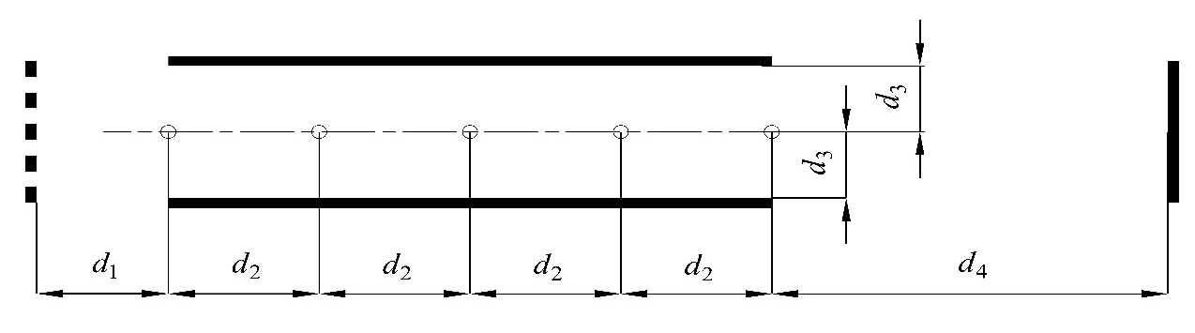
标引序号说明：

d₁ ——控制线与第一个桩杆距离；

d₂ ——桩杆间距；

d₃ ——桩杆与两侧道路边缘实线距离；

d₄ ——项目截止线与最后一个桩杆距离；

○——桩杆。
摩托车桩考项目尺寸
单位为米
标引序号 | d₁ | d₂ | d₃ | d₄
正三轮摩托车 | 3.37 | 3.87 | 1.68 | 10.12
普通二轮摩托车 | 1.97 | 2.77 | 1.2 | 5.91
允许偏差 | ±0.05 | ±0.05 | ±0.05 | ±0.05

2.坡道定点停车和起步
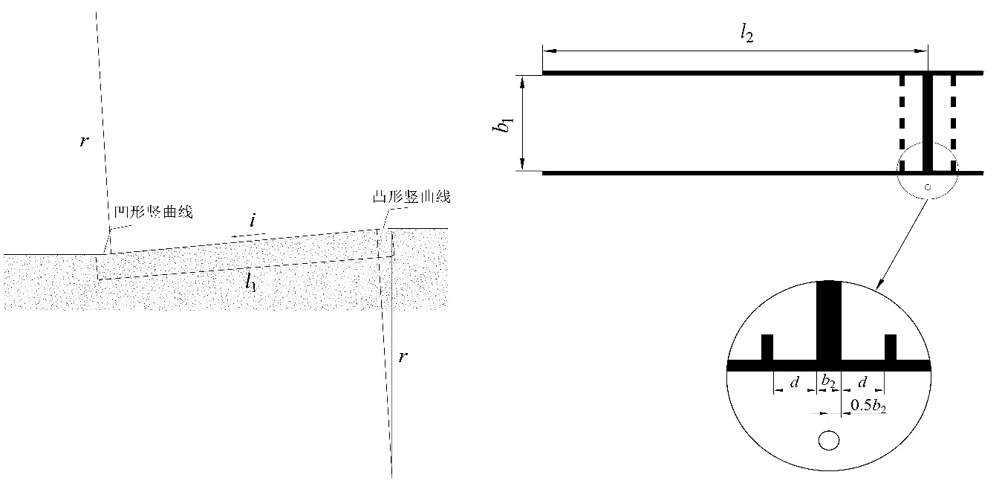
a）截面图 b）俯视图

标引序号说明：

l ₁ ——坡道长；

l ₂ ——停车桩杆线与坡底距离；

b₁ ——车道宽；

b₂ ——停车桩杆线线宽；

d ——停车控制线到停车桩杆线边缘距离；

i ——坡度；

r ——竖曲线半径；

○——桩杆。
坡道定点停车和起步项目尺寸
单位为米
标引序号 | r | l₁ | b₁ | l₂ | b₂ | d | i
正三轮摩托车、普通二轮摩托车 | ≥8.0 | ≥8.0 | ≥1.5 | 6 | 0.3 | 0.5 | 10%
允许偏差 | —— | —— | —— | —— | 0.01 | 0.02 | ±1%

3.单边桥

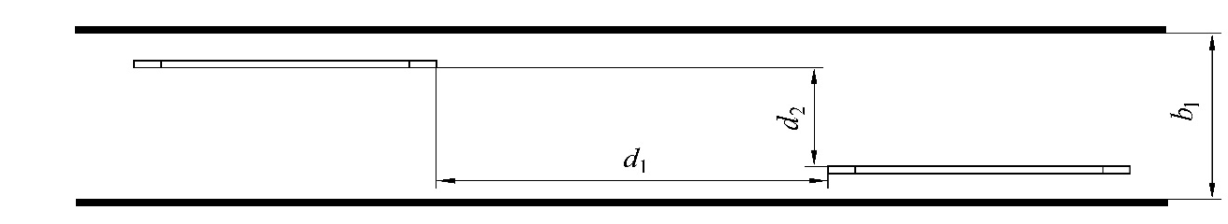
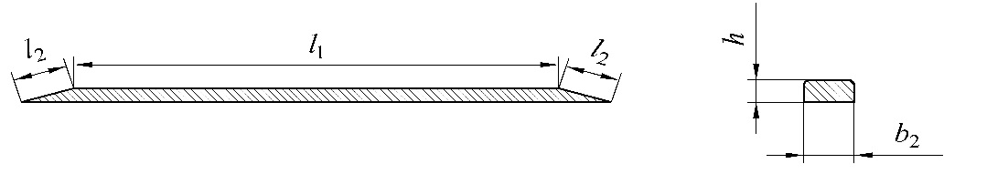
正三轮摩托车

a）俯视图

b）桥体纵向截面图c）桥体横向截面图

标引序号说明：

d₁ ——纵向间距；

d₂ ——错位间距；

l₁ ——桥面长；

l₂ ——斜坡长；

b₁ ——路宽；

b₂ ——桥面宽；

h ——桥高。
通过单边桥项目尺寸
单位为米
标引序号 | d₁ | d₂ | b₁ | h | b₂ | l₁ | l₂
正三轮摩托车 | 5.4 | 2.06 | ≥3.0
允许偏差 | ±0.10 | ±0.05 | —— | —— | ±0.01 | ±0.10 | ——

普通二轮摩托车
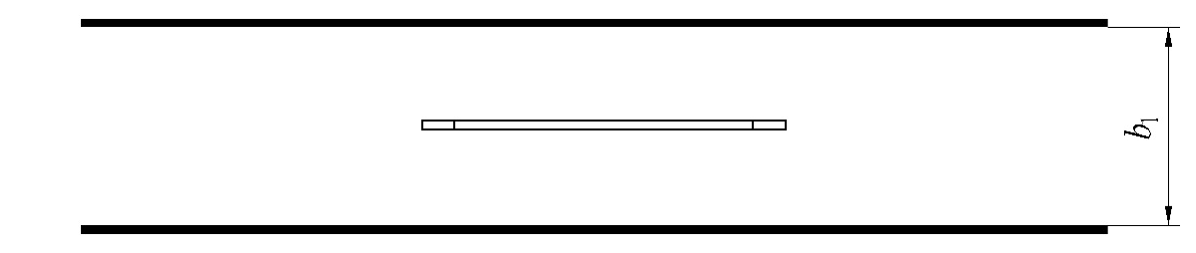
a）俯视图

b）桥体纵向截面图 c）桥体横向截面图
标引序号说明：

l₁ ——桥面长；

l₂ ——斜坡长；

b₁ ——桥面宽；

b₂ ——路宽；

h——桥高。
通过单边桥项目尺寸
单位为米
标引序号 | h | b₁ | b₂ | l₁ | l₂
普通二轮摩托车 | 0.07～0.12 | ≥1.5 | 0.2 | 1.88 | 0.5～1.7
允许偏差 | —— | —— | ±0.01 | ±0.10 | ——

科目二小车（C1,C2）

1.侧方停车
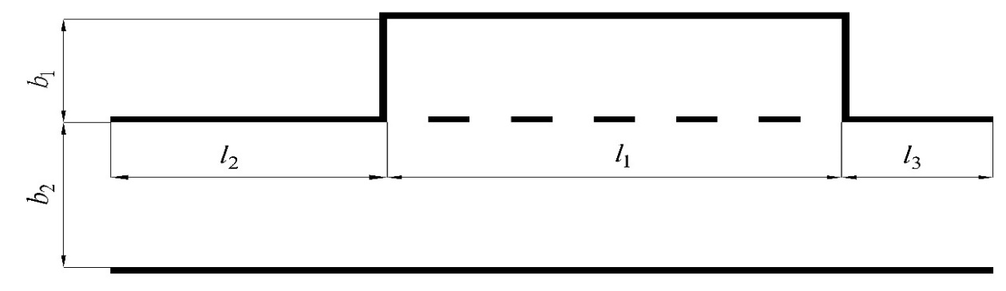
标引序号说明：

l₁ ——库长；

l₂ ——库前道路边缘线长；

l₃ ——库后道路边缘线长；

b₁ ——库宽；

b₂ ——车道宽。
侧方停车项目尺寸
单位为米
标引序号 | l₁ | b₁ | b₂ | l₂ | l₃
小型载客汽车 | 7.71 | 2.5 | 3.4 | ≥4.5 | ≥1.0
允许偏差 | ±0.10 | ±0.05 | ±0.05 | —— | ——

2.直角转弯

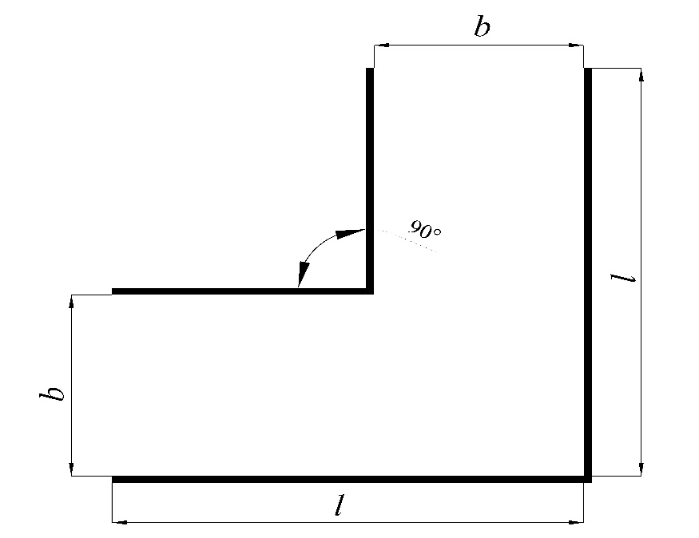
标引序号说明：

l ——路长；

b ——路宽。
直角转弯项目尺寸
单位为米
标引序号 | l | b
小型载客汽车 | ≥6.8 | 3.6
允许偏差 | —— | ±0.05

3.倒车入库
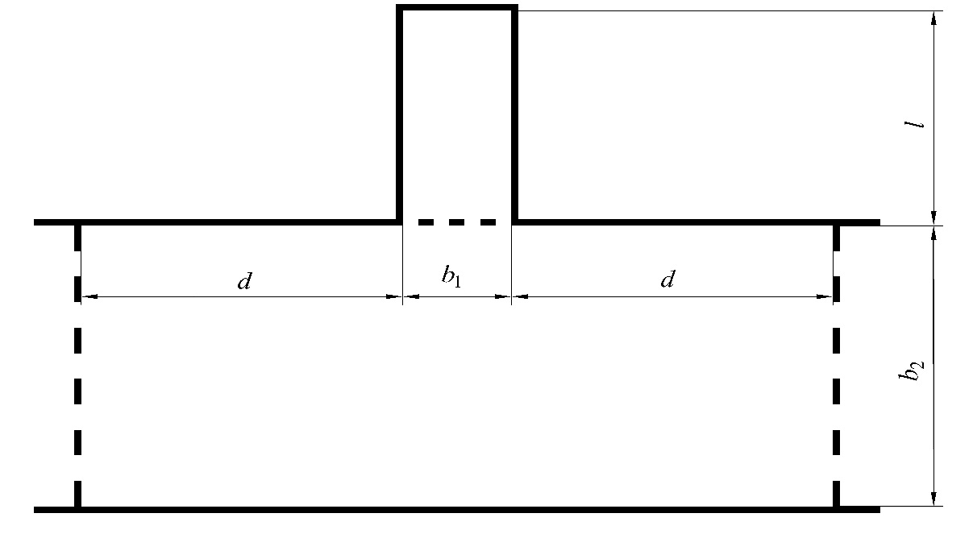

标引序号说明：

l ——库长；

b₁ ——库宽；

b₂ ——车道宽；

d——库位与控制线的距离。
倒车入库项目尺寸
单位为米
标引序号 | l | b₁ | b₂ | d
小型载客汽车 | 5.17 | 2.3 | 6.7 | 6.7
允许偏差 | ±0.10 | ±0.05 | ±0.10 | ±0.10

4.坡道定点停车和起步
a）截面图 b）俯视图

标引序号说明：

l ₁ ——坡道长；

l ₂ ——停车桩杆线与坡底距离；

b₁ ——车道宽；

b₂ ——停车桩杆线线宽；

d ——停车控制线到停车桩杆线边缘距离；

i ——坡度；

r ——竖曲线半径；

○——桩杆。
坡道定点停车和起步项目尺寸
单位为米
标引序号 | r | l₁ | b₁ | l₂ | b₂ | d | i
小型载客汽车 | ≥20 | ≥20 | ≥3.2 | 10.0 | 0.3 | 0.5 | 10%
允许偏差 | —— | —— | —— | —— | 0.01 | 0.02 | ±1%

5.曲线行驶
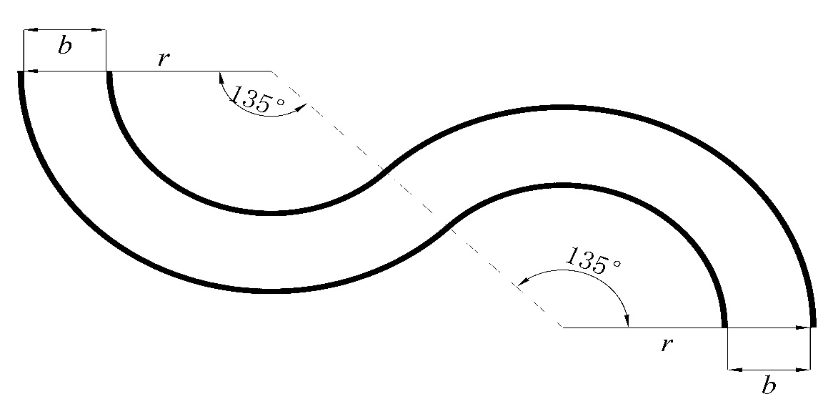

标引序号说明：

r ——半径；

b——路宽。
曲线行驶项目尺寸
单位为米
标引序号 | r | b
小型载客汽车 | 7.5 | 3.5
允许偏差 | ±1% | ±0.05

科目二大车(B2,C6)

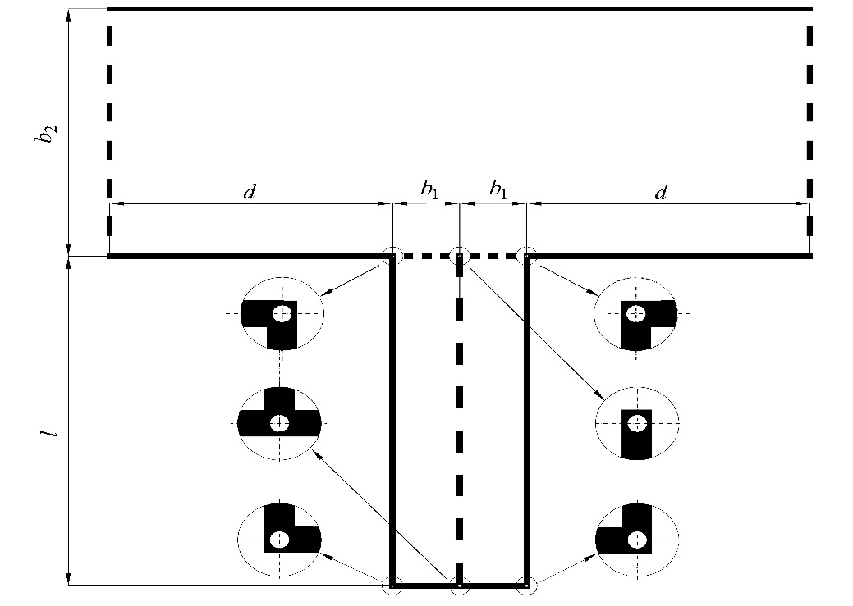
1.桩考

标引序号说明：

l ——库长；

b₁ ——库宽；

b₂ ——车道宽；

d ——库位与起点线或停止线的距离；

○——桩杆。
桩考项目尺寸
单位为米
标引序号 | l | b₁ | b₂ | d
重型载货汽车 | 18.0 | 3.17 | 13.5 | 13.5
轻型牵引挂车 | 18.0 | 3.2 | 13.5 | 13.5
允许偏差 | ±0.10 | ±0.05 | ±0.10 | ±0.10

2.侧方停车
标引序号说明：

l₁ ——库长；

l₂ ——库前道路边缘线长；

l₃ ——库后道路边缘线长；

b₁ ——库宽；

b₂ ——车道宽。
侧方停车项目尺寸
单位为米
标引序号 | l₁ | b₁ | b₂ | l₂ | l₃
重型载货汽车 | 15.0 | 3.3 | 4.5 | ≥9.0 | ≥1.0
允许偏差 | ±0.10 | ±0.05 | ±0.05 | —— | ——

3.坡道定点停车和起步
a）截面图 b）俯视图

标引序号说明：

l ₁ ——坡道长；

l ₂ ——停车桩杆线与坡底距离；

b₁ ——车道宽；

b₂ ——停车桩杆线线宽；

d ——停车控制线到停车桩杆线边缘距离；

i ——坡度；

r ——竖曲线半径；

○——桩杆。
坡道定点停车和起步项目尺寸
单位为米
标引序号 | r | l₁ | b₁ | l₂ | b₂ | d | i
重型载货汽车 | ≥30 | ≥30 | ≥3.5 | 15 | 0.3 | 0.5 | 10%
允许偏差 | —— | —— | —— | —— | 0.01 | 0.02 | ±1%

4.曲线行驶

标引序号说明：

r ——半径；

b——路宽。
曲线行驶项目尺寸
单位为米
标引序号 | r | b
重型载货汽车 | 12.0 | 4.0
轻型牵引挂车 | 12.15 | 4.3
允许偏差 | ±1% | ±0.05

5.直角转弯

标引序号说明：

l ——路长；

b ——路宽。
直角转弯项目尺寸
单位为米
标引序号 | l | b
重型载货汽车、轻型牵引挂车 | ≥13.5 | 5.7
允许偏差 | —— | ±0.05
- 单边桥

a）俯视图
b）桥体纵向截面图c）桥体横向截面图

标引序号说明：

d₁ ——纵向间距；

d₂ ——错位间距；

l₁ ——桥面长；

l₂ ——斜坡长；

b₁ ——路宽；

b₂ ——桥面宽；

h ——桥高。

通过单边桥项目尺寸
单位为米
标引序号 | d₁ | d₂ | b₁ | h | b₂ | l₁ | l₂
重型载货汽车 | 13.25 | 2.81 | ≥4.5 | 0.07～0.12 | 0.2 | 7.95米 | 0.5～1.7
允许偏差 | ±0.10 | ±0.05 | —— | —— | ±0.01 | ±0.10 | ——

7.限宽门
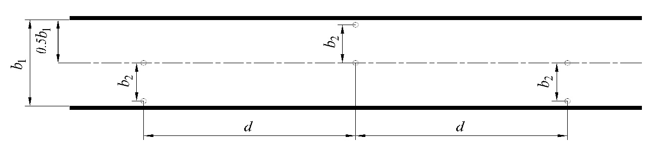
标引序号说明：

b₁ ——路宽；

b₂ ——门宽；

d ——门间距；

○——桩杆。
通过限宽门项目尺寸
单位为米
标引序号 | l | b₁ | b₂
重型载货汽车 | 27.0 | 3.2 | 7.0
允许偏差 | 1.0 | ±0.05 | ±0.05

8.窄路掉头

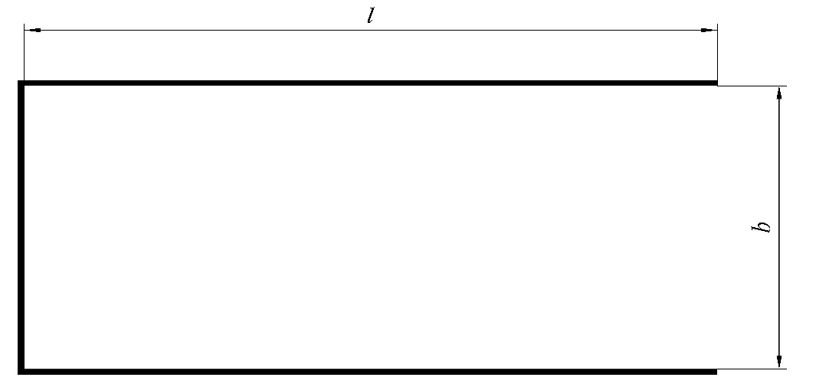
标引序号说明：

l ——路长；

b ——路宽。
窄路掉头项目尺寸
单位为米
标引序号 | 大型载客汽车 |  | 半挂汽车列车 | 中型载客客车 | 重型载货汽车 | 允许偏差
标引序号 | 轴距＜4.5 | 轴距≥4.5
l | ≥20 | ≥20 | ≥30 | ≥20 | ≥20 | ——
b | 9.0 | 10.0 | 14.0 | 9.0 | 10.0 | ±0.10

9.模拟连续急弯山区路
模拟连续急弯山区路项目设置要求如下：
- 图形应按图16设置；
- 路段应至少包括一个左弯和一个右弯；
- 两个弯道间设置直线路段时，路段长应小于30m；
- 弯道外缘弧长取值应大于或等于1/3圆周，半径取值应在40 m～60 m之间；
- 同一弯道内上坡、下坡应连续，纵坡坡度应在3%～5%之间；
- 直线路宽应不小于7m，弯道路宽应不小于9m，弯道应进行加宽和超高；
- 路段应设置限速标志和警告标志；
- 直线段中心线应为黄色单虚线，弯道段中心线应为黄色单实线；
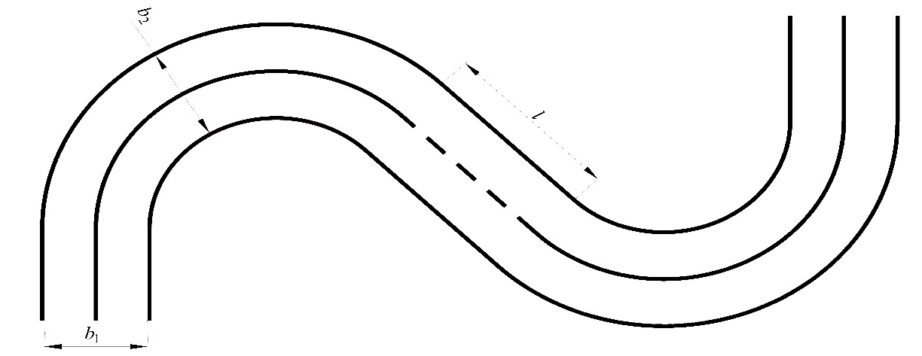
- 第一个弯道入口前应设置引路。

标引序号说明：

b₁ ——直线路宽；

b₂ ——弯道路宽；

l ——弯道间距。
模拟连续急弯山区路项目图形

10.模拟隧道
模拟隧道应符合以下要求：
- 由行车道、侧向及上方遮光设施组成；
- 隧道内净空取值符合6.2.7.6h）的要求；
- 入口设置前照灯使用和鸣笛标志；
- 内部无照明，晴朗日间最暗处的光照度小于50 lx；
- 隧道为直道时，行车道长度大于或等于100 m；隧道为弯道时，半径大于或等于30 m，行车道长度大于或等于60 m。

11.模拟高速公路
模拟高速公路应符合以下要求：
- 路段长大于或等于400 m，至少设置两条同向车道，有条件的设置应急车道；
- 包括入口路段、主线路段和出口路段三部分，路面工程及设施符合JTG D80要求；
- 入口路段长大于100m，按照GB 5768.3施划入口标线；
- 主线路段长大于100m，按照GB 5768.2、GB 5768.3设置分道限速标志、地面限速标记等；
- 出口路段长大于100m，按照GB 5768.2、GB 5768.3设置出口预告标志、出口指示标志、出口限速或出口匝道限速标志等；
- 主路设置有弯道时，弯道内缘半径不小于200 m。

12.模拟湿滑路面
模拟湿滑路面的路面附着系数应小于或等于0.3，长度应大于或等于30 m，宽度应大于或等于4.0 m；道路外侧应设置对车辆无损的安全防护设施。

13.模拟雨（雾）天

模拟雨天的应能达到中雨效果，模拟雾天的能达到中雾效果。

14模拟紧急情况处置

模拟车辆正常行驶时，听到或看到前方突然出现障碍物，在规定时间立即制动、迅速停车，并按规定开启灯光示警。

第五部分 评标办法和标准

1.采购代理机构职责
1.1 采购代理机构负责组织评标工作，并履行下列职责：
（1）核对评审专家身份和采购人代表授权函，对评审专家在政府采购活动中的职责履行情况予以记录，并及时将有关违法违规行为向政府采购监管部门报告；
（2）宣布评标纪律；
（3）公布投标人名单，告知评审专家应当回避的情形；
（4）组织评标委员会推选评标组长，采购人代表不得担任组长；
（5）在评标期间采取必要的通讯管理措施，保证评标活动不受外界干扰；
（6）根据评标委员会的要求介绍政府采购相关政策法规、招标文件；
（7）维护评标秩序，监督评标委员会依照招标文件规定的评标程序、方法和标准进行独立评审，及时制止和纠正采购人代表、评审专家的倾向性言论或者违法违规行为；
（8）核对评标结果，有《政府采购货物和服务招标投标管理办法》（财政部87号令）第六十四条规定情形的，要求评标委员会复核或者书面说明理由，评标委员会拒绝的，应予记录并向本级政府采购监管部门报告；
（9）评审工作完成后，按照规定向评审专家支付劳务报酬和异地评审差旅费，不得向评审专家以外的其他人员支付评审劳务报酬；
（10）处理与评标有关的其他事项。

2.评标委员会职责

2.1 评标委员会负责具体评标事务，并独立履行下列职责：
（1）审查、评价投标文件是否符合招标文件的商务、技术等实质性要求；
（2）要求投标人对投标文件有关事项作出澄清或者说明；
（3）对投标文件进行比较和评价；
（4）确定中标候选人名单，以及根据采购人委托直接确定中标人；
（5）向采购人、采购代理机构或者有关部门报告评标中发现的违法行为。

3.评标注意事项
3.1评标时，评标委员会各成员应当独立对每个投标人的投标文件进行评价，并汇总每个投标人的得分。
3.2评标委员会认为投标人的报价明显低于其他通过符合性审查投标人的报价，有可能影响服务质量或者不能诚信履约的，应当要求其在评标现场合理的时间内提供书面说明，必要时提交相关证明材料。投标人不能证明其报价合理性的，评标委员会应当将其作为无效投标处理。
3.3对于投标文件中含义不明确、同类问题表述不一致或者有明显文字和计算错误的内容，评标委员会应当以书面形式要求投标人作出必要的澄清、说明或者补正。
3.4评标委员会成员对需要共同认定的事项存在争议的，应当按照少数服从多数的原则作出结论。持不同意见的评标委员会成员应当在评标报告上签署不同意见及理由，否则视为同意评标报告。
3.5评标委员会及其成员不得有下列行为：
（1）确定参与评标至评标结束前私自接触投标人；
（2）接受投标人提出的与投标文件不一致的澄清或者说明，《政府采购货物和服务招标投标管理办法》（财政部87号令）第五十一条规定的情形除外；
（3）违反评标纪律发表倾向性意见或者征询采购人的倾向性意见；
（4）对需要专业判断的主观评审因素协商评分；
（5）在评标过程中擅离职守，影响评标程序正常进行；
（6）记录、复制或者带走任何评标资料；
（7）其他不遵守评标纪律的行为。
评标委员会成员有上述第一至五项行为之一的，其评审意见无效，并不得获取评审劳务报酬和报销异地评审差旅费。
3.6评标中因评标委员会成员缺席、回避或者健康等特殊原因导致评标委员会组成不符合相关法律法规规定的，采购人或采购代理机构将依法补足后继续评标，被更换的评标委员会成员所作出的评标意见无效。无法及时补足评标委员会成员的，采购人或采购代理机构将停止评标活动，封存所有投标文件和开标、评标资料，依法重新组建评标委员会进行评标，原评标委员会所作出的评标意见无效。采购人或采购代理机构将变更、重新组建评标委员会的情况予以记录，并随采购文件一并存档。
3.7评标委员会发现招标文件存在歧义、重大缺陷导致评标工作无法进行，或者招标文件内容违反国家有关强制性规定的，应当停止评标工作，与采购人或采购代理机构沟通并作书面记录。采购人或采购代理机构确认后，应当修改招标文件，重新组织采购活动。

4.评标过程的保密
4.1 评标开始后，至向中标的投标人授予合同时止，与审查、澄清、评价和比较投标的有关资料以及授标建议等，均不得向投标人以及与评标无关的其他人员透露。
4.2 在评标过程中，如果投标人试图在投标文件审查、澄清、比较及授标建议等方面向采购人、采购代理机构或参加评标的人员施加任何影响，都将会导致其投标无效。
4.3评标应当在严格保密的情况下进行，除采购人代表、评标现场组织人员外，采购人的其他工作人员以及与评标工作无关的人员不得进入评标现场。有关人员对评标情况以及在评标过程中获悉的国家秘密、商业秘密负有保密责任。

5.报价前后不一致的处理原则
5.1投标文件报价出现前后不一致的，按照下列规定修正：
（1）投标文件中开标一览表内容与投标文件中相应内容不一致的，以开标一览表为准；
（2）大写金额和小写金额不一致的，以大写金额为准；
（3）单价金额小数点或者百分比有明显错位的，以开标一览表的总价为准，并修改单价；
（4）总价金额与按单价汇总金额不一致的，以单价金额计算结果为准。
同时出现两种以上不一致的，按上述规定排序在先的原则进行修正，修正后的报价须经投标人确认后产生约束力，投标人确认应当以书面形式，并加盖公章，或者由法定代表人或其授权代表签字。投标人不确认的，其投标无效。
6.投标人资格审查
☑6.1 采用资格后审方式
开标结束后，采购人或代理机构将依法对投标人的资格进行审查。资格审查的内容如下：
序号 | 审查要素 | 审查内容
1 | 具有独立承担民事责任的能力 | 法人或者其他组织的营业执照等证明文件；自然人的身份证。（如是联合体投标的，联合体各方均须提供）
2 | 具有良好的商业信誉和健全的财务会计制度 | 2023或2024年度财务报告（成立不满一年的提供至少一个月），或银行出具的资信证明，或财政部门认可的政府采购专业担保机构出具的投标担保函等或资格承诺函。
3 | 具有履行合同所必需的设备和专业技术能力 | 投标人相关信息一览表或资格承诺函。
4 | 有依法缴纳税收和社会保障资金的良好记录 | 参加本次政府采购活动前半年内（至少一个月）依法缴纳税收和社会保险资金的相关材料或资格承诺函。
5 | 参加政府采购活动前三年内，在经营活动中没有重大违法记录 | 投标函或资格承诺函。
6 | 法律、行政法规规定的其他条件 | “信用中国”网站（www.creditchina.gov.cn）、或中国政府采购网（www.ccgp.gov.cn）、或“信用江苏”网站（http://http://credit.jiangsu.gov.cn/）的查询结果未列入失信被执行人名单、重大税收违法案件当事人名单、政府采购严重违法失信行为名单，以现场查询为准。
7 | 落实政府采购政策需满足的资格要求 | 专门面向中小企业采购的提供中小企业声明函
8 | 本项目的特定资格要求 | 无
7.投标人符合性审查
7.1 评标委员会将对符合资格的投标人的投标文件进行符合性审查，审查内容主要是投标文件的有效性和对招标文件的响应程度，以确定是否满足招标文件的实质性要求。
序号 | 审查要素 | 审查内容
1 | 投标文件有效性 | 投标文件的有效电子签章。
1 | 投标文件有效性 | 投标报价。
1 | 投标文件有效性 | 未发现属无效投标的情形。
2 | 响应文件完整性 | 响应文件内容完整性、齐全性。
3 | 对招标文件响应程度 | 审查投标文件，以确定其是否满足招标文件的实质性要求。不满足招标文件的实质性要求的，投标无效。
8.商务和技术评估
☑8.1 本项目采用综合评分法。
评分项目 | 技术评估 | 商务评估 | 价格评估
分值 | 60.00 | 10.00 | 30.00

序号 | 项目 | 评分标准 | 分值
一 | 报价部分 |  | 30
1.1 | 价格评价 | 价格分应当采用低价优先法计算，即满足招标文件要求且投标价格最低的投标报价为评标基准价，其价格分为满分。其他投标人的价格分统一按照下列公式计算：  投标报价得分=(评标基准价／投标报价)×30 | 30
二 | 商务部分 |  | 10
2.1 | 供应商能力 | 本项目要求科目二、三需配备考试车辆不少于125台，如所有车辆均提供燃油车，加10分。（注：提供车辆行驶证扫描件） | 10
三 | 技术部分 |  | 60
3.1 | 服务总体模式与项目管理运作设计方案 | 根据各供应商提供的服务总体模式与项目管理运作设计方案，方案内容中包含不限于服务提供方式、服务范围界定、服务时间安排、服务资源配置、组织架构搭建、工作流程规划等内容，完全包含上述要点得 12分，每缺一项扣2分。 方案贴合采购人实际的加4分。 方案具有操作性的加 4分。本项最高得20分。 | 20
3.2 | 日常维保服务实施方案 | 根据供应商提供的日常维保服务实施方案，方案内容中包含不限于服务目标、软硬件维护方案、日常维保时间、质量控制等内容，完全包含上述要点得 12分，每缺一项扣3分。 方案贴合采购人实际的加4分。 方案具有操作性的加 4分。本项最高得20分。 | 20
3.3 | 应急服务维护方案 | 根据供应商提供的应急服务维护方案，方案内容中包含不限于紧急响应时间、故障分级、应急响应流程、备件储备、技术支持等内容，完全包含上述要点得 10分，每缺一项扣2分。 方案贴合采购人实际的加5分。 方案具有操作性的加 5分。本项最高得20分。 | 20

9.相同品牌产品的处理原则

9.1非单一产品采购项目，采购人应当根据采购项目技术构成、产品价格比重等合理确定核心产品。本项目核心产品见投标人须知前附表。
9.2使用综合评分法的采购项目，核心产品提供相同品牌产品且通过资格审查、符合性审查的不同投标人参加同一合同项下投标的，按一家投标人计算，评审后得分最高的同品牌投标人获得中标候选人推荐资格；评审得分相同的，由采购人或者采购人委托评标委员会按照招标文件规定的方式确定一个投标人获得中标人推荐资格，招标文件未规定的采取随机抽取方式确定，其他同品牌投标人不作为中标候选人。采用最低评标价法的采购项目，提供相同品牌产品的不同投标人参加同一合同项下投标的，以其中通过资格审查、符合性审查且报价最低的参加评标；报价相同的，由采购人或者采购人委托评标委员会按照招标文件规定的方式确定一个参加评标的投标人，招标文件未规定的采取随机抽取方式确定，其他投标无效。

10.允许修改评标结果的情形
10.1评标结果汇总完成后，除下列情形外，任何人不得修改评标结果：
（1）分值汇总计算错误的；
（2）分项评分超出评分标准范围的；
（3）评标委员会成员对客观评审因素评分不一致的；
（4）经评标委员会认定评分畸高、畸低的。
评标报告签署前，经复核发现存在以上情形之一的，评标委员会应当当场修改评标结果，并在评标报告中记载；评标报告签署后，采购人或者采购代理机构发现存在以上情形之一的，应当组织原评标委员会进行重新评审，重新评审改变评标结果的，书面报告本级政府采购监管部门。

11.推荐中标候选人
☑11.1采用综合评分法的，评标结果按评审后得分(得分保留到小数点后2位，四舍五入)由高到低顺序排列。得分相同的，按投标报价由低到高顺序排列。得分且投标报价相同的并列。投标文件满足招标文件全部实质性要求，且按照评审因素的量化指标评审得分最高的投标人为排名第一的中标候选人。

第六部分 投标文件（格式）

投 标 文 件

项目编号：××××

项目名称：××××

投 标 人（公章）：××××

××××年××月××日

一、资格部分

（一）投标函
致江苏汇诚投资咨询管理有限公司：
根据贵方关于交警支队租用考试车辆及设备服务项目，（项目编号：××××）的投标邀请，我方已完全理解招标文件的所有内容。
据此函，我方兹宣布同意如下：
1．按招标文件规定提供货物（服务）的唯一投标报价见开标一览表。
2．我方承诺根据招标文件的规定，完成合同义务，并承担责任（如有偏离，在投标文件中另作说明）。
3．我方已详读全部招标文件，包括招标文件书面修改通知（如果有的话），我方完全理解并同意放弃对这方面不明及误解的权利。
4．我方已详读全部投标文件，保证提供的投标文件及所有材料的完整、真实、合法、有效性并对其负责，承诺在评审期间，如评标委员会对我方提出澄清要求，将及时作出响应，否则自行承担后果。
5．我方同意从规定的招标日期起遵循本招标文件，并在规定的投标有效期期满之前均具有约束力。
6．我方同意向贵方提供贵方可能要求的与本投标有关的任何证据或资料。
7．我方知道如用虚假材料或恶意方式向贵方提出质疑，将承担相应的法律责任。同时承诺：我方如果有上述行为，将无条件承担贵方相关的调查论证费用。
8．我方承诺：参加政府采购活动前三年内，在经营活动中没有重大违法记录。
9．本次投标文件内容与招标文件内容偏离情况见偏离说明（如果有）。
10．遵守招标文件中要求的收费项目和标准。
11．与本投标有关的一切正式往来通讯请寄：
地址： ×× 电话： ××
传真：×× 邮政编码：××
投标人（公章）：××
法定代表人签字或盖章： ××
日期： ××××年××月××日

（二）独立承担民事责任的能力
提供法人或者其他组织的营业执照等证明文件复印件；投标人为自然人的，提供其身份证复印件

（三）良好的商业信誉和健全的财务会计制度
提供2023或2024年度财务报告、成立不满一年的提供至少一个月财务报告，或银行出具的资信证明，或财政部门认可的政府采购专业担保机构出具的投标担保函等，或提供资格承诺函（见本部分（六）资格承诺函）。

履行合同所必需的设备和专业技术能力
填写下述表格或提供资格承诺函（见本部分（六）资格承诺函）
一 |  | 公司基本信息
1 |  | 公司名称
2 |  | 注册资金 |  | 3 |  | 公司地址
4 |  | 从业人数 |  | 5 |  | 法定代表人
6 |  | 开户银行 |  | 7 |  | 账号
8 |  | 项目联系人 |  | 9 |  | 联系电话
二 |  | 公司财务状况
（一） |  | XXXX年度财务状况
1 |  | 营业收入（万）： |  | 2 |  | 利润总额（万）
3 |  | 年末“固定资产合计”（万） |  | 4 |  | 年末“流动资产”余额（万）
5 |  | 年末“短期负债”余额（万） |  | 6 |  | 年末“长期负债”余额（万）
7 |  | 年末“资产总计”余额（万） |  | 8 |  | 年末“货币资金”余额（万）
三 |  | 投标人其他信息
（一） |  | 公司取得的相关资质及等级：
（二） |  | 公司××××年度后获得的荣誉及表彰情况
四 |  | 提供本项目服务所必须的专业设备一览表
序号 | 品牌、型号及主要参数配置简述 |  |  |  | 购置年份 |  | 价格 | 数量 |  | 用途
1
2
3
…
五 |  | 提供本项目服务所必须的专业技术能力

（五）依法缴纳税收和社会保障资金的良好记录

提供参加本次政府采购活动前半年内至少一个月依法缴纳税收和社会保险的凭据，或提供资格承诺函（见本部分（六）资格承诺函）。

（六）资格承诺函

致： （采购人、采购代理机构）

我单位参与 （项目名称） （项目编号： ）项目的政府采购活动，现承诺如下：

1.我方具有良好的商业信誉和健全的财务会计制度。

2.我方具有履行合同所必需的设备和专业技术能力。

3.我方具有依法缴纳税收和社会保障资金的良好记录。

4.我方参加本项目采购活动前三年内，在经营活动中没有重大违法记录。

若我单位承诺不实，自愿承担提供虚假材料谋取中标、成交的法律责任。

投标（响应）供应商（全称并盖章）：

供应商法定代表人或授权代表（签字或签章）：

日期：

﹍﹍﹍﹍﹍﹍﹍﹍﹍﹍﹍﹍﹍﹍﹍﹍﹍﹍﹍﹍﹍﹍﹍﹍

说明：1.供应商可自行选择是否提供本承诺函，若不提供本承诺函的，应按采购文件要求提供相应的证明材料。

2.供应商可删减承诺事项，删减的承诺事项须按采购文件要求提供相应的证明材料。比如删去本承诺函第3项的，则应按采购文件要求提供依法缴纳税收和社会保障资金的良好记录。

（七）法律、行政法规规定的其他条件

（八）落实政府采购政策需满足的资格要求

（九）本项目的特定资格要求

二、法定代表人身份证明书

兹证明×××（）姓名同志，性别×××，居民身份证号×××，在我单位任职务，系我单位主要负责人即法定代表人。

单位地址：

电 话：

单位全称：

公 章：

年 月 日

附：法定代表人居民身份证复印件
注：1.“法定代表人”直接参加投标响应活动的仅需填写本身份证明。
2.投标人属于非法人组织的，按照法律、行政法规规定能够对外代表其从事民事活动的主要负责人，视同法定代表人。

三、法定代表人授权委托书
本授权书声明：×××（投标人名称）法定代表人×××（姓名） 授权×××（委托代理人的姓名、身份证号）为我方就××××（代理机构）代理的××××（项目编号）项目的投标活动的合法代理人，以本公司名义全权处理一切与该项目投标有关的事务（含合同签订）。

本授权书于年月日签字生效，特此声明。
委托代理人身份证号码：
委托代理人联系电话：（手机）

法定代表人签字或盖章：

投标人名称（公章）：
日 期：

附：委托代理人居民身份证复印件

注：“法定代表人”授权其他人（必须为投标人正式员工）投标的，须填写法定代表人身份证明书和本委托书。

四、价格部分

开标一览表
单位名称（公章）：××××
投标价格  （投标报价） | 大写：/年  小写：/年
投标价格  （投标报价） | 大写：/三年  小写：/三年
服务期 | 三年，合同一年一签

注： 1.“项目总报价”包括本次招标要求提供的货物（服务）已支付或将支付的所有费用；
2.投标人必须据实填写此表，报价所含与招标文件要求的内容一致；
3.报价保留至小数点后两位，四舍五入。
法定代表人签字或盖章：××××
日期：××××年××月××日

清单及明细报价表
一、服务部分
序号 | 标的名称 | 服务内容 |  | 服务期 | 金额（元） | 备注
1
2
3
4
...
服务部分小计： 元
其它与项目有关的费用（可编辑） |  |  | 元
项目总报价 |  |  | 元

注：1、投标人应当按照招标文件采购需求及相关报价要求填写。
2、本表中“其它”由投标人根据采购需求及自身经验进行补充填写。项目实施时，除采购人明确提出需要变更增加外，不再增加任何费用，投标人应确保本项目能安全、正常运行并达到采购要求。
3、本表中项目总报价应与开标一览表中项目总报价保持一致。
4、报价保留至小数点后两位，四舍五入。
5、标的物报价不得为零，否则投标无效。

五、技术部分（与评分标准对应）
（一）技术方案

六、商务部分（与评分标准对应）

七、其他部分
（一）中小企业声明函（服务类）
本公司（联合体）郑重声明，根据《政府采购促进中小企业发展管理办法》（财库﹝2020﹞46 号）的规定，本公司（联合体）参加（单位名称）的（项目名称）采购活动，服务全部由符合政策要求的中小企业承接。相关企业（含联合体中的中小企业、签订分包意向协议的中小企业）的具体情况如下：
1.（标的名称），属于（采购文件中明确的所属行业）行业；承接企业为（企业名称），从业人员人，营业收入为万元，资产总额为万元，属于（中型企业、小型企业、微型企业）；
2. （标的名称），属于（采购文件中明确的所属行业）行业；承接企业为（企业名称），从业人员人，营业收入为万元，资产总额为万元，属于（中型企业、小型企业、微型企业）；
……
以上企业，不属于大企业的分支机构，不存在控股股东为大企业的情形，也不存在与大企业的负责人为同一人的情形。
本企业对上述声明内容的真实性负责。如有虚假，将依法承担相应责任。
企业名称（盖章）：
日 期：
注：1.从业人员、营业收入、资产总额填报上一年度数据，无上一年度数据的新成立企业可不填报。
2.本声明函中“属于（中型企业、小型企业、微型企业）”的内容，必须且只能选择其中之一填写。
3.供应商应当根据采购文件中明确的所属行业，认真对照《关于印发中小企业划型标准规定的通知》（工信部联企业[2011]300号）提供声明函。 供应商提供声明函内容不实的，属于提供虚假材料谋取中标、成交，依照《中华人民共和国政府采购法》等国家有关规定追究相应责任。
（二）按招标文件要求投标人所能提供的其他文件

告供应商书
中标（成交）供应商：
恭喜您成功中标（成交），为我市采购人提供优质产品及服务。为优化政府采购营商环境，发挥政府采购政策功能，缓解企业融资难题，我省已推出政府采购线上合同信用融资贷款业务，特此告知如下：
如您在中标（成交）后遇到资金困难，确有贷款意向，请及时与采购人沟通协调。在签订政府采购合同时，向采购人说明需要政府采购合同融资的意向，提醒采购人在“苏采云”系统中公示政府采购合同时勾选融资标识，随后将有相关银行为您提供无抵押低息融资便利。具体业务流程可登录“江苏政府采购网—政采贷”栏目（http://www.ccgp-jiangsu.gov.cn/jiangsu/paying.html）查看并办理。
如您需要帮助，请致电镇江市财政局政府采购管理处，电话：0511-80909958。我们将竭诚为您服务！

镇江市财政局

